4 Последовательные шины

4.1. Шина USB
USB (Universal Serial Bus — универсальная последовательная шина) является промышленным стандартом расширения архитектуры PC, ориентированным на интеграцию с телефонией и устройствами бытовой электроники. Версия 1.0 была опубликована в январе 1996 года. Первоначально шина обеспечивала две скорости передачи информации: полную скорость FS (Full Speed) – 12 Мбит/с и низкую скорость LS (Low Speed) – 1,5 Мбит/с.
Весной 2000 года опубликована спецификация USB 2.0 в которой определена еще и высокая скорость HS (High Speed) – 480 Мбит/с. В одной и той же системе могут присутствовать и одновременно работать устройства со всеми тремя скоростями. Шина позволяет соединить устройства, удаленные от компьютера на растоянии до 25 м (с использованием промежуточных хабов).
Архитектура USB определяется следующими критериями:
- Легко реализуемое расширение периферии PC.
- Дешевое решение, поддерживающее скорость передачи.
- Полная поддержка в реальном времени передачи аудио- и видеоданных.
- Гибкость протокола смешанной передачи изохронных данных и асинхронных сообщений.
- Интеграция с выпускаемыми устройствами.
- Доступность в PC всех конфигураций и размеров.
- Обеспечение стандартного интерфейса, который быстро завоевал рынок.
- Создание новых классов устройств, расширяющих PC.

C точки зрения конечного пользователя, привлекательны следующие черты USB:
- Простота кабельной системы и подключений.
- Скрытие подробностей электрического подключения от конечного пользователя.
- Самоидентифицирующиеся ПУ, автоматическая связь устройств с драйверами и конфигурирование.
- Возможность динамического подключения и конфигурирования ПУ.
С середины 1996 года выпускается PC со встроенным контроллером USB, реализуемым чипсетом.

Структура USB
USB обеспечивает одновременный обмен данными между хост-компьютером и множеством периферийных устройств (ПУ). Распределение пропускной способности шины между ПУ планируется хостом и реализуется им с помощью посылки маркеров. Шина позволяет подключать, конфигурировать, использовать и отключать устройства во время работы хоста и самих устройств.
Ниже приводится вариант перевода терминов из спецификации «Universal Serial Bus Specification. Revision 1.0, January 15, 1996», опубликованной Compaq, DEC, IBM, Intel, Microsoft, NEC и Northern Telecom. Более подробную и оперативную информацию можно найти по адресу: http://www.usb.org.
Устройства (Device) USB могут являться хабами, функциями или их комбинацией. Хаб (Hub) обеспечивает дополнительные точки подключения устройств к шине. Функции (Function) USB предоставляют системе дополнительные возможности, например подключение к ISDN, цифровой джойстик, акустические колонки с цифровым интерфейсом и т.д. Комбинированное устройство (compound device), реализующее несколько функций, представляется как хаб с подключенными к нему несколькими устройствами. Устройство USB должно иметь интерфейс USB, обеспечивающий полную поддержку протокола USB, выполнений стандартных операций (конфигурирование и сброс) и предоставление информации, описывающей устройство. Устройства, подключаемые к USB, могут иметь в своем составе и хаб, и функции. Работой всей системы USB управляет хост-контроллер (Host Controller), являющийся программно-аппаратной подсистемой хост-компьютера.
Шина USB является хост-центрической: единственным ведущим устройством, которое управляет обменом, является хост-компьютер, а все присоединенные к ней периферийные устройства — исключительно ведомые. В этом она отличается от шины FireWire, где все устройства равноправны. Физическая топология шины USB — многоярусная звезда (см. рис. 4.1). Ее вершиной является хост-контроллер, объединенный с корневым хабом (root hub), как правило, двухпортовым. Хаб является устройством-разветвителем.
Рисунок 4.1 – Топология шины USB

Логически устройство, подключенное к любому хабу USB и сконфигурированное (см. ниже), может рассматриваться как непосредственно подключенное к хост-контроллеру.
Функции представляют собой устройства, способные передавать и/или принимать данные или управляющую информацию по шине. Типично функции представляют собой отдельные ПУ с кабелем, подключаемым к порту хаба. Физически в одном корпусе может быть несколько функций со встроенным хабом, обеспечивающим их подключение к одному порту. Эти комбинированные устройства для хоста являются хабами с постоянно подключенными устройствами-функциями.
Каждая функция предоставляет конфигурационную информацию, описывающую возможности ПУ и требования к ресурсам. Перед, использованием функция должна быть сконфигурирована хостом – ей должна быть выделена полоса в канале и выбраны опции конфигурации.
Примерами функций являются:
- указатели — мышь, планшет, световое перо.
- Устройства ввода — клавиатура или сканер.
- Устройство вывода — принтер, звуковые колонки (цифровые).
- Устройство хранения данных – внешний винчестер.
- Телефонный адаптер ISDN.
Хаб — ключевой элемент системы РпР в архитектуре USB. Хаб является кабельным концентратором. Хаб (hub) только обеспечивает дополнительные точки подключения устройств к шине. Точки подключения называются портами хаба. Каждый хаб преобразует одну точку подключения в их множество. Архитектура допускает соединение нескольких хабов.
К каждому порту хаба может непосредственно подключаться периферийное устройство или промежуточный хаб; шина допускает до 5 уровней каскадирования хабов (не считая корневого).
Поскольку комбинированные устройства внутри себя содержат хаб, их подключение к хабу 6-го яруса уже недопустимо. Каждый промежуточный хаб имеет несколько нисходящих (downstream) портов для подключения периферийных устройств (или нижележащих хабов) и один восходящий (upstream) порт для подключения к корневому хабу или нисходящему порту вышестоящего хаба (рис. 4.2).
Рисунок 4.2 – Хаб USB

Хаб может распознать подключение устройств к портам или отключение от них и управлять подачей питания на их сегменты. Каждый из портов может быть разрешен или запрещен и сконфигурирован на полную или ограниченную скорость обмена. Хаб обеспечивает изоляцию сегментов с низкой скоростью от высокоскоростных.
Хабы могут управлять подачей питания на нисходящие порты; предусматривается установка ограничения на ток, потребляемый каждым портом.
Система USB разделяется на три уровня с определенными правилами взаимодействия. Устройство USB содержит интерфейсную часть, часть устройства и функциональную часть. Хост тоже делится на три части — интерфейсную, системную и ПО устройства. Каждая часть отвечает только за определенный круг задач, логическое и реальное взаимодействие между ними иллюстрирует рис. 4.3.
В рассматриваемую структуру входят следующие элементы:
- Физическое устройство USB — устройство на шине, выполняющее функции, интересующие конечного пользователя.
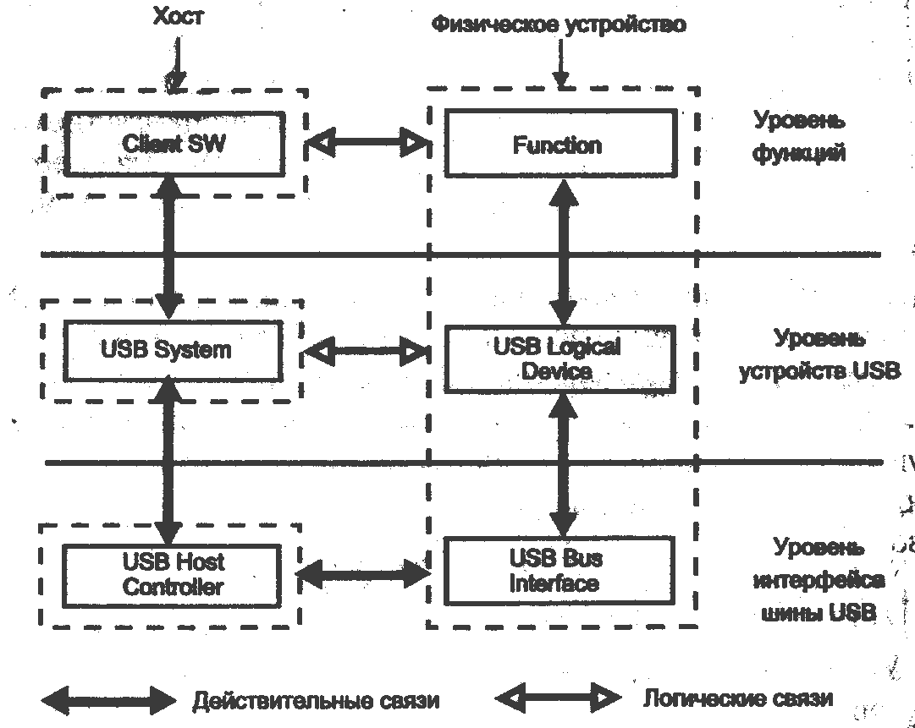
- Client SW — ПО, соответствующее конкретному устройству, исполняемое на хост-компьютере. Может являться составной частью ОС или специальным продуктом.
Рис. 4.3 - Взаимодействие компонентов USB
- USB System SW — системная поддержка USB, независимая от конкретных устройств и клиентского ПО.
- USB Host Controller — аппаратные и программные средства для подключения устройств USB к хост-компьютеру.
Физический интерфейс
Стандарт USB определяет электрические и механические спецификации шины.
Информационные сигналы и питающее напряжение 5 В передаются по четырехпроводному кабелю. Используется дифференциальный способ передачи сигналов D+ и D- по двум проводам.
Передача по двум проводам в USB не ограничивается дифференциальными сигналами. Кроме дифференциального приемника каждое устройство имеет линейные приемники сигналов D+ и D-, а передатчики этих линий управляются индивидуально. Это позволяет различать более двух состояний линии, используемых для организации аппаратного интерфейса. Состояния Diff0 и Diff1 определяются по разности потенциалов на линиях D+ и D- более 200 мВ при условии, что на одной из них потенциал выше порога срабатывания V_{SE}. Состояние, при котором на обоих входах D+ и D- присутствует низкий уровень, называется линейным нулем (SEO – Single-Ended Zero).
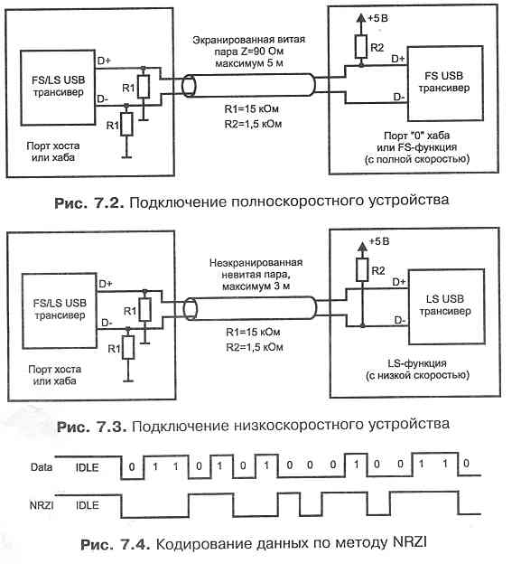
Рис. 4.4 - Подключение полноскоростного устройства

Рис. 4.5 - Подключение низкоскоростного устройства

Рис. 4.6 - Кодирование по методу NRZI

Интерфейс определяет следующие состояния:
- Data J State и Data K State – состояния передаваемого бита (или просто J и K), определяются через состояния Diff0 и Diff1.
- Idle State – пауза на шине.
- Resume State – сигнал «пробуждения» для вывода устройства из «спящего» режима.
- Start OF Packet (SOP) – начало пакета (переход из Idle State в K).
- End of Packet (EOP) – конец пакета.
- Disconnect – устройство отключено от порта.
- Connect – устройство подключено к порту.
- Reset – сброс устройства.
Состояния определяются сочетаниями дифференциальных и линейных сигналов; для полной и низкой скоростей состояния Diff0 и Diff1 имеют противоположное назначение.декодировании состояний Disconnect, Connect и Reset учитывается время нахождения линий (более 2,5 мс) в определенных состояниях.
Скорость, используемая устройством, подключенным к конкретному порту, определяется хабом по уровням сигналов на линиях D+ и D-, смещаемых нагрузочными резисторами R2 приемопередатчиков (см. рис. 4.4 и 4.5), при HS величина резистора – 90 Ом со стороны устройства.
Сигналы синхронизации кодируются вместе с данными по методу NRZI (Non Return to Zero Invert), его работу илюстрирует рис. 4.6. Каждому пакету предшествует поле синхронизации SYNC, позволяющее приемнику настроиться на частоту передатчика.
Кабель также имеет линии Vbus и GND для передачи питающего напряжения 5В к устройствам.
Стандарт определяет два типа разьемов (см. табл. 4.1 и рис. 4.7).
Табл. 4.1 - Назначение выводов разьема USB.
Контакт | Цепь | Контакт | Цепь
1 | Vbus | 3 | D+
2 | D- | 4 | GND

Шина USB 1.0 имеет два режима передачи. Полная скорость передачи сигналов USB составляет 12 Мбит/с, низкая — 1,5 Мбит/с.
Введение высокой скорости (480 Мбит/с — всего в 2 раза медленнее, чем предлагает технология Gigabit Ethernet) требует тщательного согласования приемопередатчиков и линии связи. На этой скорости может работать только кабель с экранированной витой парой для сигнальных линий.
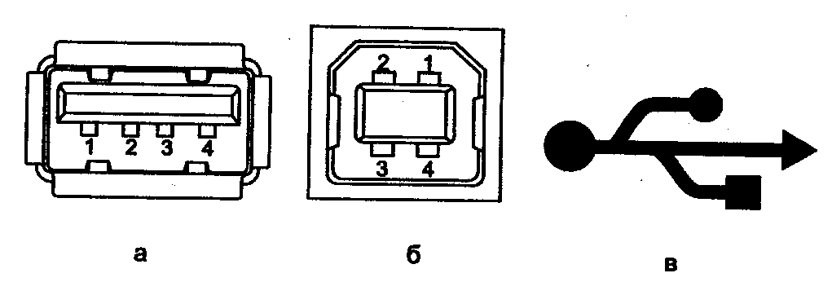
Для распознавания разъема USB на корпусе устройства ставится стандартное символическое обозначение.
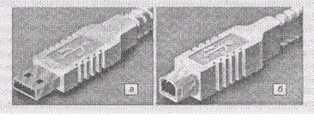

Рис. 4.7 - Гнезда USB: a — типа «А», б — типа «В», в — символическое обозначение

Питание устройств USB возможно от кабеля (Bus-Powered Devices) или от собственного блока
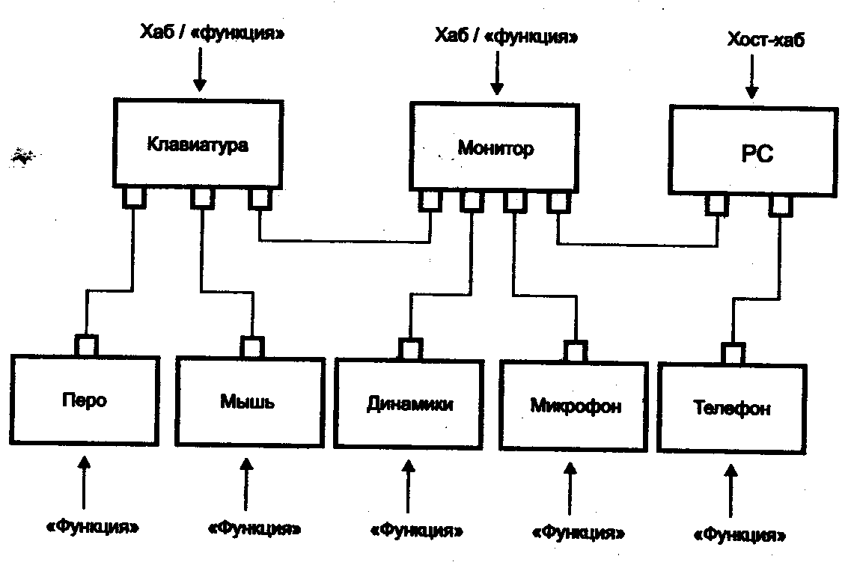

Рис. 4.8 - Пример подключения устройств USB.

питания (Self-Powered Devices). Хост обеспечивает питанием непосредственно подключенные к нему ПУ. Каждый хаб, в свою очередь, обеспечивает питание устройств, подключенных к его нисходящим портам. При некоторых ограничениях топологии допускается применение хабов, питающихся от шины. На рис. 4.8 приведен пример схемы соединения устройств USB. Здесь клавиатура, перо и мышь могут питаться от шины.
В спецификации 2.0 скорость 480 Мбит/с должна поддерживать предыдущие, но при таком соотношении скоростей обмены на FS и LS неэффективно заполнят возможную полосу пропускания шины. Чтобы этого не происходило, хабы USB 2.0 приобретают черты коммутаторов пакетов. Если к порту такого хаба подключено высокоскоростное устройство (или аналогичный хаб), то хаб работает в режиме повторителя и транзакция с устройством на HS занимает весь канал до хост-контроллера на все время своего выполнения, Если же к порту хаба USB 2.0 подключается устройство или хаб версии 1.1, то по части канала от контроллера пакет проходит на скорости HS, запоминается в буфере хаба, а к старому устройству или хабу идет уже на его скорости FS или LS. При этом функции контроллера и хаба 2.0 (включая и корневой) усложняются, поскольку транзакции на FS и LS расщепляются и между их частями вклиниваются высокоскоростные передачи. От устройств(1.1) и хабов все эти тонкости скрываются, что и обеспечивает обратную совместимость. Вполне понятно, что устройство USB 2.0 сможет реализовать высокую скорость, только если по пути от него к хост-контроллеру (тоже 2.0) будут встречаться только хабы 2.0. Если это правило нарушить и между ним и контроллером 2.0 окажется старый хаб, то связь может быть установлена только в режиме FS. Если такая скорость устройство и клиентское ПО устроит (к примеру, для принтера и сканера это выльется только в большее время ожидания пользователя), то подключенное устройство работать будет, но появится сообщение о неоптимальной конфигурации соединений. По возможности ее следует исправить. Устройства и ПО, критичные к полосе пропускания шины, в неправильной конфигурации работать откажутся и категорично потребуют переключений. Если же хост-контроллер версии(1.1), то все прелести USB 2.0 окажутся недоступными пользователю. В этом случае придется менять хост-контроллер (менять системную плату или приобретать PCI-карту контроллера). Контроллер и хабы USB 2.0 позволяют повысить суммарную пропускную способность шины и для устройств(1.1). Если устройства FS подключать к разным портам хабов USB 2.0 (включая и корневой), то для них суммарная пропускная способность шины USВ возрастет по сравнению с 12 Мбит/с во столько раз, сколько используется портов высокоскоростных хабов.
На рис. 4.9 приведен вариант соединения устройств и хабов, где высокоскоростным
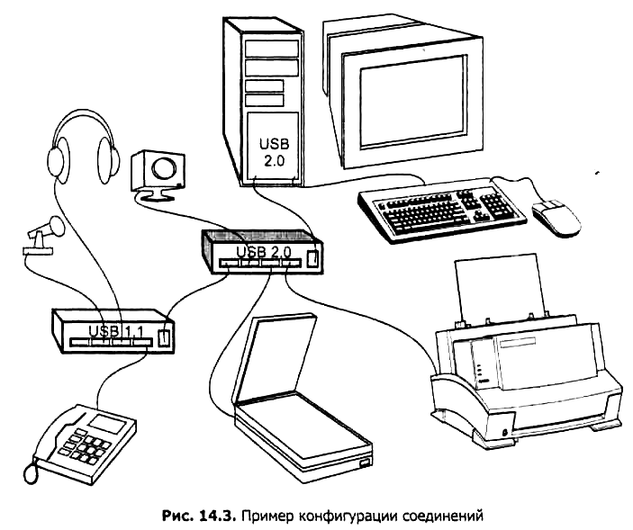
Рис. 4.9 - Пример конфигурации соединений

устройством USB 2.0 является только телекамера, передающая видеопоток без компрессии. Подключение принтера и сканера USB 1.1 к отдельным портам хаба 2.0, да еще и развязка их с аудиоустройствами позволяет им использовать полосу шины по 12 Мбит/с каждому. Таким образом, из общей полосы 480 Мбит/с на устройства (USB 1.0) выделяется 3 х 12 - 36 Мбит/с. Вообще-то можно говорить и о полосе в 48 Мбит/с, поскольку клавиатура и мышь подключены к отдельному порту хост-контроллера USB 2.0, но эти устройства используют только малую часть из выделенных им 12 Мбит/с. Конечно, можно подключать клавиатуру и мышь и к порту внешнего хаба, но с точки зрения повышения надежности системные устройства ввода лучше связывать наиболее коротким (по количеству кабелей, разъемов и промежуточных устройств) путем. Неудачной конфигурацией было бы подключение принтера (сканера) к хабу USB 1.1 — во время работы с аудиоустройствами (если они высокого качества) скорость печати (сканирования) будет падать. Неработоспособной конфигурацией явилось бы подключение телекамеры к порту хаба USВ 1.1.
При планировании соединений следует учитывать способ питания устройств: устройства, питающиеся от шины, как правило, подключают к хабам, питающимся от сети. К хабам, питающимся от шины, подключают лишь маломощные устройства — так, к клавиатуре USB, содержащей внутри себя хаб, подключают мышь USВ и другие устройства-указатели (трекбол, планшет).

Модель передачи данных
Каждое устройство USB представляет собой набор независимых конечных тачек (Endpoint), с которыми хост-контроллер обменивается информацией. Конечные точки описываются следующими параметрами:
- требуемой частотой доступа к шине и допустимыми задержками обслуживания;
- требуемой полосой пропускания канала;
- номером точки;
- требованиями к обработке ошибок;
- максимальными размерами передаваемых и принимаемых пакетов;
- типом обмена;
- направлением обмена (для сплошного и изохронного обменов).
Каждое устройство обязательно имеет конечную точку с номером 0, используемую для инициализации, общего управления и опроса его состояния. Эта точка всегда сконфигурирована при включении питания и подключении устройства к шине. Оно поддерживает передачи типа «управление» (см. далее).
Кроме нулевой точки, устройства-функции могут иметь дополнительные точки, реализующие полезный обмен данными. Низкоскоростные устройства могут иметь до двух дополнительных точек, полноскоростные — до 16 точек вводя и 16 точек вывода (протокольное ограничение). Точки не могут быть использованы до их конфигурирования (установления согласованного с ними канала).
Каналом (Pipe) в USB называется модель передачи данных между хост-контроллером и конечной точкой (Endpoint) устройства. Имеются два типа каналов: потоки (Stream) и сообщения (Message). Поток доставляет данные от одного конца канала к другому, он всегда однонаправленный. Один и тот же номер конечной точки может использоваться для двух поточных каналов — ввода и вывода. Поток может реализовывать следующие типы обмена: сплошной, изохронный и прерывания. Доставка всегда идет в порядке «первым вошел — первым вышел» (FIFO); с точки зрения USB, данные потока неструктурированы. Сообщения имеют формат, определенный спецификацией USB. Хост посылает запрос к конечной точке, после которого передается (принимается) пакет сообщения, за которым следует пакет с информацией состояния конечной точки. Последующее сообщение нормально не может быть послано до обработки предыдущего, но при отработке ошибок возможен сброс необслуженных сообщений. Двухсторонний обмен сообщениями адресуется к одной и той же конечной точке. Для доставки сообщений используется только обмен типа «управление».
С каналами связаны характеристики, соответствующие конечной точке (полоса пропускания, тип сервиса, размер буфера и т. п.). Каналы организуются при конфигурировании устройств USB. Для каждого включенного устройства существует канал сообщений (Control Pipe Off), по которому передается информация конфигурирования, управления и состояния.

Типы передачи данных

USB поддерживает как однонаправленные, так и двунаправленные режимы связи. Передача данных производится между ПО хоста и конечной точкой устройства. Устройство может иметь несколько конечных точек, связь с каждой из них (канал) устанавливается независимо.

Архитектура USB допускает четыре базовых типа передачи данных:
Управляющие посылки (Control transfer), используемые для конфигурирования во время подключения и в процессе работы для управления устройствами. Протокол обеспечивает гарантированную доставку данных. Длина поля данных управляющей посылки не превышает 64 байт на полной скорости и 8 байт на низкой.
Сплошные передачи (Bulk Data Transfers). Пакеты имеют поле данных размером 8, 16, 32 или 64 байт. Приоритет этих передач самый низкий, они могут приостанавливаться при большой нагрузке шины. Допускаются только на полной скорости передачи.
Прерывания (Interrupt) – короткие (до 64 байт на полной скорости, до 8 байт на низкой) передачи типа вводимых символов или координат.
Изохронные передачи (Isochronous Transfers) – непрерывные передачи в реальном времени, занимающие предварительно согласованную часть пропускной способности шины и имеющие заданную задержку доставки. В случае обнаружения ошибки изохронные данные передаются без повтора – недействительные пакеты игнорируются. Пример – цифровая передача голоса.
Полоса пропускания шины делится между всеми установленными каналами. Выделенная полоса пропускания закрепляется за каналом, и если установление нового канала требует такой полосы, которая не вписывается в уже существующее распределение, запрос на выделение канала отвергается.
Протокол.
Все обмены (транзакции) по USB состоят из трех пакетов. Каждая транзакция планируется и начинается по инициативе контроллера, который посылает пакет-маркер (Token Packet). Он описывает тип и направление передачи, адрес устройства USB и номер конечной точки. В каждой транзакции возможен обмен только между адресуемым устройством (его конечной точкой) и хостом. Адресуемое маркером устройство распознает свой адрес и готовится к обмену. Источник данных (определенный маркером) передает пакет данных (или уведомление об отсутствии данных, предназначенных для передачи). После успешного приема пакета приемник данных посылает пакет подтверждения (Handshake Packet).
Планирование транзакций обеспечивает управление поточными каналами. На аппаратном уровне использование отказа от транзакции (NAck) при недопустимой интенсивности передачи предохраняет буферы от переполнения. Маркеры отвергнутых транзакций повторно передаются в свободное для шины время.
Для обнаружения ошибок передачи каждый пакет имеет контрольные поля CRC-кодов, позволяющие обнаружить все одиночные и двойные битовые ошибки. Аппаратные средства обнаруживают ошибки передачи, а контроллер автоматически производит трехкратную попытку передачи. Если повторы безуспешны, сообщение об ошибке передается клиентскому ПО.

Форматы пакетов.
Байты передаются по шине последовательно, начиная с младшего бита. Все посылки организованы в пакеты. Каждый пакет начинается с поля синхронизации Sync, которое представляется последовательностью состояний KJKJKJKK (кодированную по NRZI), следующую после состояния Idle. Последние два бита (КК) являются маркером начала пакета SOP, используемым для идентификации первого бита идентификатора пакета PID.Идентификатор пакета является 4-битным полем PID[3:0], идентифицирующим тип пакета (табл. 4.2), за которым в качестве контрольных следуют те же четыре бита, но инвертированные.
Таблица 4.2 - Типы пакетов и их идентификаторы PID
Тип PID | Имя PID | PID | Содержимое и назначение
Token | OUT | 0001 | Адрес функции и номер конечной точки - маркер транзакции функции
Token | IN | 1001 | Адрес функции и номер конечной точки – маркер транзакции хоста
Token | SOF | 0101 | Маркер начала кадра
Token | SETAP | 1101 | Адрес функции и номер конечной точки – маркер транзакции с управляющей точкой
Data | Data0  Data1 | 0011  1011 | Пакеты данных с четным и нечетным PID чередуются дя точной идентификации подтверждений
Handshake | Ack | 0010 | Подтверждение безошибочного приема пакета
Handshake | NAK | 1010 | Приемник не сумел принять или передатчик не сумел передать данные. В транзакциях прерываний является признаком отсутсвия необслуженных прерываний
Handshake | STALL | 1110 | Конечная точка требует вмешательство хоста
Special | PRE | 1100 | Преамбула передачи на низкой скорости
В пакетах-маркерах IN, SETAP и OUT следующими являются адресные поля: 7-битный адрес функции и 4-битный адрес конечной точки. Они позволяют адресовать до 127 функций USB (нулевой адрес используется для конфигурирования) и по 16 конечных точек в каждой функции.
В пакете SOF имеется 11-битное поле номера кадра (Frame Number Field), последовательно (циклически) увеличиваемое для очередного кадра.
Рис. 4.10 - Последовательности пакетов

Поле данных может иметь размер от 0 до 1023 целых байт. Размер поля зависит от типа передачи и согласуется при установлении канала.
Каждая транзакция инициируется хост-контроллером посылкой маркера и завершается пакетом Handshake. Последовательность пакетов в транзакциях иллюстрирует рис.4.10.
Хост-контроллер организует обмены с устройствами согласно своему плану распределения ресурсов. Контроллер циклически (с периодом 1 мс) формирует кадры (Frames), в которые укладываются все запланированые транзакции (125 мкс, при скорости 480 Мб/с). Каждый кадр начинается с посылки маркера SOF (Start of frame), который является синхронизирующим сигналом для всех устройств, включая хабы. В конце каждого кадра выделяется интервал времени EOF (End of frame), на время которого хабы запрещают передачу по направлению к контроллеру. Каждый кадр имеет свой номер. Хост-контроллер оперирует 32-битным счетчиком, но в маркере SOF передает только младшие 11 бит. Номер кадра увеличивается (циклически) во время EOF. Хост планирует загрузку кадров так, чтобы в них всегда находилось место для транзакций управления и прерывания.
Рис. 4.11 - Поток кадров USB

Системное конфигурирование
USB поддерживает динамическое подключение и отключение устройств. Нумерация устройств шины является постоянным процессом, отслеживающим изменения физической топологии.
Все устройства подключаются через порты хабов. Хабы определяют подключение и отключение устройств к своим портам и сообщают состояние портов при запросе от контроллера. Хост разрешает работу порта и адресуется к устройству через канал управления, используя нулевой адрес — USB Default Address. При начальном подключении или после сброса все устройства адресуются именно так. Хост определяет, является новое подключенное устройство хабом или функцией, и назначает ему уникальный адрес USB. Хост создает канал управления (ControlPipe) с этим ycтройством, используя назначенный адрес и нулевой номер точки назначения.
Если новое устройство является хабом, хост определяет подключенные к нему устройства, назначает им адреса и устанавливает каналы. Если новое устройство является функцией, уведомление о подключении передается диспетчером USB соответствующему ПО.
Когда устройство отключается, хаб автоматически запрещает соответствующий порт и сообщает об отключении контроллеру, который удаляет сведения о данном устройстве из всех структур данных. Если отключается хаб, процесс удаления выполняется для всех подключенных к нему устройств. Если отключается функция, уведомление посылается соответствующему ПО.
Нумерация устройств, подключенных к шине (Bus Enumeration), осуществляется динамически по мере их подключения (или включения их питания) без какого-либо вмешательства пользователя или клиентского ПО. Процедура нумерации выполняется следующим образом:
- Хаб, к которому подключилось устройство, информирует хост о смене состояния своего порта ответом на опрос состояния. С этого момента устройство переходит в состояние Attached (подключено), а порт, к которому оно подключилось, в состояние Disabled.
- Хост уточняет состояние порта.
- Узнав порт, к которому подключилось новое устройство, хост дает команду сброса и разрешения порта.
- Хаб формирует сигнал Reset для данного порта (10 мс) и переводит его в состояние Enabled. Подключенное устройство может потреблять от шины ток питания до 100 мА. Устройство переходит в состояние Powered (питание подано), все его регистры переводятся в исходное состояние, и оно отзывается на обращение по нулевому адресу.
- Пока устройство не получит уникальный адрес, оно доступно по дежурному каналу, по которому хост-контроллер определяет максимально допустимый размер поля данных пакета.
- Хост сообщает устройству его уникальный адрес, и оно переводится в состояние Addressed (адресовано).
- Хост считывает конфигурацию устройства, включая заявленный потребляемый ток от шины. Считывание может затянуться на несколько кадров.
- Исходя из полученной информации, хост конфигурирует все имеющиеся конечные точки данного устройства, которое переводится в состояние Configured (сконфигурировано). Теперь хаб позволяет устройству потреблять от шины полный ток, заявленный в конфигурации. Устройство готово.
Когда устройство отключается от шины, хаб уведомляет об этом хост и работа порта запрещается, а хост обновляет свою текущую топологическую информацию.

Управление энергопотреблением является весьма развитой функцией USB. Устройство USB должно поддерживать приостановку (Suspended Mode), в котором его потребляемый ток не превышает 500 мкА. Устройство должно автоматически приостанавливаться при прекращении активности шины. Возможность удаленного пробуждения (Remote Wakeup) позволяет приостановленному устройству подать сигнал хост-компьютеру, который тоже может находиться в приостановленном состоянии. Возможность удаленного пробуждения описывается в конфигурации устройства. При конфигурировании эта функция может быть запрещена.
Хаб в USB выполняет коммутацию сигналов и выдачу питающего напряжения, а также отслеживает состояние подключенных к нему устройств, уведомляя хост об изменениях. Хаб состоит из двух частей — контроллера (Hub Controller) и повторителя (Hub Repeater). Повторитель представляет собой управляемый ключ, соединяющий выходной порт с входным. Он имеет средства поддержки сброса и приостановки передачи сигналов. Контроллер содержит регистры для взаимодействия с хостом. Доступ к регистрам осуществляется по специфическим командам обращения к хабу. Команды позволяют конфигурировать хаб, управлять нисходящими портами и наблюдать их состояние. Нисходящие (Downstream) порты хабов могут находиться в следующих состояниях:
- Powered off (питание отключено) — на порт не подается питание (возможно только для хабов, коммутирующих питание). Выходные буферы переводятся в высокоимпедансное состояние, входные сигналы игнорируются.
- Disconnected (отсоединен) — порт не передает сигналы ни в одном направлении, но способен обнаружить подключение устройства (по отсутствию состояния SEO в течение 2,5 мкс). Тогда порт переходит в состояние Disabled, а по уровням входных сигналов (Diff0 или Diffl в состоянии Idle) он определяет скорость подключенного устройства.
- Disabled (запрещен) — порт передает только сигнал сброса (по команде от контроллера), сигналы от порта (кроме обнаружения отключения) не воспринимаются. По обнаружении отключения (2,5 мкс состояния SEO) порт переходит в состояние Disconnect, а если отключение обнаружено «спящим» хабом, контроллеру будет послан сигнал Resume.
- Enabled (разрешен) — порт передает сигналы в обоих направлениях. По команде контроллера или по обнаружении ошибки кадра порт переходит в состояние Disabled, а по обнаружении отключения – в состояние Disconnect.
- Suspended (приостановлен) — порт передает сигнал перевода в состояние останова («спящий» режим). Если хаб находится в активном состоянии, сигналы через порт не пропускаются ни в одном направлении. Однако «спящий» хаб воспринимает сигналы смены состояния незапрещенных портов, подавая «пробуждающие» сигналы от активизировавшегося устройства даже через цепочку «спящих» хабов.
Состояние каждого порта идентифицируется контроллером хаба с помощью отдельных регистров. Имеется общий регистр, биты которого отражают факт изменения состояния каждого порта (фиксируемый во время EOF). Это позволяет хост-контроллеру быстро узнать состояние хаба, а в случае обнаружения изменений специальными транзакциями уточнить состояние.

4.2 Шина IEEE 1394
IEEE 1394 – это стандарт на высокоскоростную локальную последовательную шину, который был разработан на основе технологии FireWire фирмами Apple и Texas Instruments. Он является частью стандарта Serial SCSI (SCSI-3).
Шина IEEE 1394 предназначена для обмена цифровой информацией между PC и другими электронными устройствами. Ее изменяемая архитектура и одноранговая топология делают возможным подключение жестких дисков и устройств обработки аудио- и видеоинформации, также подходит для работы мультимедийных приложений в реальном времени, особенно связанных с нелинейным монтажом видеофрагментов.
Локальная последовательная шина IEEE 1394 способна передавать данные со скоростью 100, 200, 400 Мбит/с (12,5, 25, 50 Мбайт/с). Спецификацией IEEE 1394b добавлены скорости 800 и 1600 Мб/с, а также определены факторы для 3200 Мб/с. Такая высокая скорость достигается за счет передачи информации в пакетном режиме. Кроме того, шина IEEE 1394 обеспечивает одновременную работу нескольких устройств, передающих данные с разными скоростями, точно так же, как и SCSI.
Шина использует простой 6-проводный кабель (рис. 4.12), состоящий из двух различных пар линий, предназначенных для передачи тактовых импульсов и информации, а также двух линий питания. Как и USB, шина IEEE 1394 полностью поддерживает технологию Plug&Play, включая возможность динамического подключения (установка и извлечение компонентов без отключения питания PC). Устройства, подключаемые к ней, могут потреблять ток до 1,5А при напряжении от 8 до 40В. Производительность шины IEEE 1394 выше производительности Ultra-Wide SCSI, а разъем значительно меньше разъема SCSI. Кроме того, она и стоит дешевле.

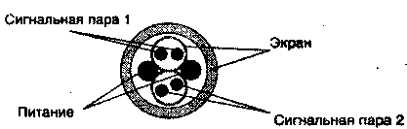

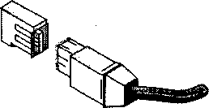
Рис. 4.12 - Кабель и разъем IEEE 1394

Шина IEEE 1394 построена по разветвляющейся топологии и позволяет использовать до 63 узлов в цепочке. К каждому узлу можно подсоединить до 16-ти устройств. Если этого недостаточно, то можно дополнительно подключить до 1023 шинных перемычек, которые могут соединять более 64 000 узлов. Для передачи сигналов без искажений длина стандартного кабеля, соединяющего два узла, не должна превышать 4,5 м.
Подключать к компьютеру через интерфейс IEEE 1394 можно практически все устройства, способные работать с SCSI. К ним относятся всё виды накопителей на дисках, включая жесткие, CD-ROM, цифровые видеодиски (DVD), цифровые видеокамеры, устройства записи на магнитную ленту и многие другие периферийные высокоскоростные устройства. Также выпускаются адаптеры IEEE 1394 для шины PCI.

Структура и взаимодействие устройств шины
Стандарт 1394 определяет две категории шин: кабельные шины и кросс-шины (Backplane). Под кросс-шинами обычно подразумеваются параллельные интерфейсы, объединяющие внутренние подсистемы устройства, подключенного к кабелю 1394.
В отличие от USB, управляемой одним хост–контроллером, стандарт 1394 допускает соединение равноправных устройств в сеть. Сеть может состоять из множества шин, соединенных мостами. В пределах одной шины устройства объединяются соединительными кабелями без применения дополнительных устройств. Мосты представляют собой интеллектуальные специальные устройства. Мостами являются также соединения кабельной шины 1394 с кросс-шинами устройств. 16-битная адресация узлов сети допускает до 63 устройств в каждой шине, адресуемых 6-битным полем идентификатора узла. 10-битное поле идентификатора шины допускает использование в системе до 1023 мостов, соединяющих шины разного типа.
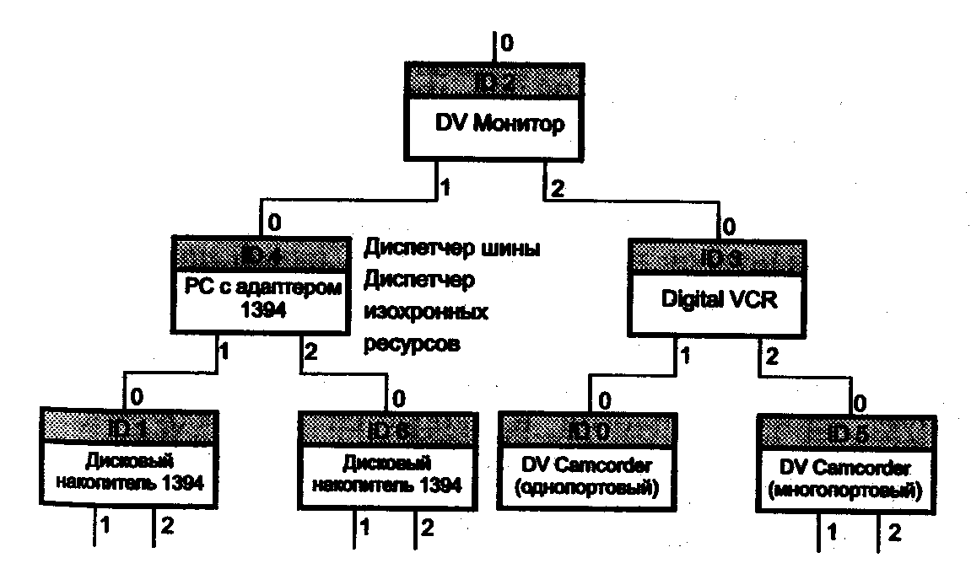
Кабельная шина представляет собой сеть, состоящую из узлов и кабельных мостов. Гибкая топология позволяет строить сети, сочетающие древовидную и цепочечную архитектуры (рис. 4.13). Каждый узел обычно имеет три равноправных соединительных разъема.
Рис. 4.13 - Соединение устройств на шине FireWire

Допускается множество вариантов подключения устройств со следующими ограничениями:
- между любой парой узлов может быть не более 16 кабельных сегментов;
- длина сегмента стандартного кабеля не должна превышать 4,5 м;
- суммарная длина кабеля не должна превышать 72 м (применение более качественного кабеля позволяет ослабить это ограничение).
Некоторые устройства могут иметь только один разъем, что ограничивает возможные варианты их местоположения. Стандарт допускает до 27 разъемов на одном устройстве.
Стандарт 1394 определяет три возможные частоты передачи сигналов по кабелям: 98,304, 196,608 и 393,216 Мбит/с, которые округляют до 100, 200 и 400 Мбит/с. Частоты в стандарте обозначаются как S100, S200 и S400 соответственно. К одной шине могут подключаться устройства, рассчитанные на разные скорости. Обмен будет происходить на минимальной для всех активных узлов скорости.
Система допускает динамическое подключение и отключение устройств. Идентификаторы подключаемым устройствам назначаются автоматически, без участия пользователя. Изменения топологии (состава подключенных устройств) автоматически отслеживаются шиной и передаются управляющему ПО.

Протокол IEEE 1394
Протокол 1394 реализуется на трех уровнях (рис. 4.14).
- Уровень транзакций (Transaction Layer) преобразует пакеты в данные, предоставляемые приложениям, и наоборот.
- Уровень связи (Link Layer) из данных физического уровня формирует пакеты и выполняет обратные преобразования. Уровень отвечает за передачу пакетов и управление изохронными передачами.
- Физический уровень (Physical Layer) вырабатывает и принимает сигналы шины. Он обеспечивает инициализацию и арбитраж, предполагая, что в любой момент времени работает только один передатчик. Уровень передает потоки данных и уровни сигналов последовательной шины вышестоящему уровню. Между этими уровнями возможна гальваническая развязка, при которой микросхемы физического уровня питаются от шины. Гальваническая развязка необходима для предотвращения паразитных контуров общего провода, которые могут появиться через провода защитного заземления блоков питания.
Аппаратная часть FireWire обычно состоит из двух специализированных микросхем – трансиверов физического уровня PHY Transceiver и моста связи с шиной LINK Chip. Связь между ними возможна, например, по интерфейсу IBM-Apple LINK-PHY. Микросхемы уровня связи выполняют все функции своего уровня и часть функций уровня транзакций, остальная часть уровня транзакций выполняется программно.

Диспетчер
последовательной
шины
Диспетчер
шины
Коннекторы
Менеджер
изохронных
ресурсов

Управление
узлом
Уровень транзакций
Чтение, запись, захват
Уровень связи
Передача
пакетов
Прием
пакетов
Контроль
циклов
Физический уровень
Арбитраж
Коннекторы и среда передачи
Инициализация
шины
Уровни
сигналов
Ресинхрониза-ция данных
Кодирование и
декодирование
Шина процессора или PCI
0
1
2

Рис. 4.14 - Трехуровневая структура FireWire

Управление шиной
Протокол 1394 имеет гибкий механизм управления связью между различными устройствами. Для этого не обязательно присутствие на шине PC или иного контроллера шины. Управление включает три сервиса:
- Мастер циклов, посылающий широковещательные пакеты начала циклов (требуемые для изохронных обменов).
- Диспетчер изохронных ресурсов, если какой-либо узел поддерживает изохронный обмен (для цифрового видео и аудио).
- Необязательный контроллер шины (Bus Master) — им может являться PC или например редактирующий DVCR.
По сбросу производится определение структуры шины, каждому узлу назначаются физические адреса и производится арбитраж мастера циклов, диспетчера изохронных ресурсов и контроллера шины. После сброса все ресурсы становятся доступными для последующего использования.
Принципиальным преимуществом шины является отсутствие необходимости в контроллере. Любое передающее устройство может получить полосу изохронного трафика и начинать передачу по сигналу автономного или дистанционного управления.
Изохронная транспортировка данных
Изохронная транспортировка шины 1394 обеспечивает гарантированную пропускную способность и ограниченную задержку при скоростной передаче по множеству каналов. Диспетчер изохронных ресурсов содержит регистр BANDWIDTH_AVAILABLE, который определяет доступность оставшейся части полосы пропускания для узлов с изохронной передачей. По сбросу вновь появившийся узел с изохронной передачей запрашивает выделение полосы. Для цифрового видео, например, требуется полоса 30 Мбит/с (25 Мбит/с на видеоданные и 3-4 Мбит/с на аудио, синхронизацию и заголовки пакетов). Полоса измеряется в специальных единицах распределения, число которых в 125-микросекундном цикле составляет 6144. Единица занимает около 20 нc, что соответствует времени, требуемому для передачи одного квадлета (Quadlet) на частоте 1600 Мбит/с. Квадлет (32-битное слово) является единицей передачи данных по шине. 25 мkс цикла резервируется под асинхронный трафик, поэтому начальное значение регистра после сброса составляет 4915 единиц. В S100 устройства цифрового видео запрашивают около 1800 единиц, в S200 — около 900. Если соответствующая полоса недоступна, запрашивающее ее устройство будет периодически повторять запрос.
Диспетчер изохронных ресурсов каждому изохронному узлу назначает номер канала (0-63) из числа доступных (регистр CHANNELS AVAILABLE). Он является идентификатором изохронного пакета. Когда изохронный обмен становится ненужным узлу, он должен освободить свою полосу и номер канала. Обмен управляющей информацией производится по асинхронному каналу.

4.3 Шина ACCESS.Bus и интерфейс 1²С
Последовательная шина ACCESS.Bus (Accessory Bus), разработанная фирмой DEC, является шиной взаимодействия компьютера с его аксессуарами - например, монитором (канал VESA DDC), интеллектуальными источниками питания (Smart Battery) и т.п. Шина позволяет по двум сигнальным и двум питающим (12В, 500 мА) проводам подключить до 14 устройств ввода/вывода, длина шины может достигать 8 м. Аппаратной основой является интерфейс I²С, характеризуемый простотой реализации, но, даже по сравнению с USB, низкой производительностью. Над аппаратным протоколом I²С для шины ACCESS.Bus имеется базовый программный протокол, с которым взаимодействуют протоколы конкретных подключенных устройств. Протоколы обеспечивают подключение/отключение устройств без перезагрузки ОС. Назначение сигналов разъема ACCESS.Bus, предложенное VESA, приведено в табл. 4.3.
Таб. 4.3 - Разьем ACCES.Bus (VESA)
Контакт | Назначение
1 | GND
2 | Ключ
3 | SDA
4 | +5 В (питание устройств)
5 | SCL
Интерфейс I²С используется как внутренняя вспомогательная шина системной платы для общения с энергонезависимой памятью идентификации установленных компонентов (модулей памяти DIMM).
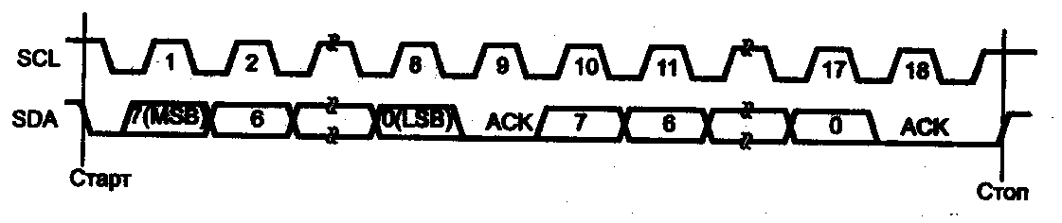
Рис. 4.15 - Протокол передачи данных PC
Последовательный интерфейс I²С обеспечивает двунаправленную передачу данных между парой устройств, используя два сигнала: данные SDA (Serial Data) и синхронизацию SCL (Serial Clock). В обмене участвуют два устройства – ведущее (Master) и ведомое (Slave). Каждое из них может выступать в роли передатчика, помещающего на линию SDA информационные биты, или приемника. Протокол обмена иллюстрирует рис. 4.15. Синхронизацию задает ведущее устройство – контроллер. Линия данных – двунаправленная с выходом типа «открытый коллектор» – управляется обоими устройствами поочередно. Частота обмена (не обязательно постоянная) ограничена сверху величиной 100 кГц для стандартного режима и 400 кГц для скоростного, что позволяет организовать программно-управляемую реализацию контроллера интерфейса.
Начало любой операции — условие Start — инициируется переводом сигнала SDA из высокого в низкий при высоком уровне SCL. Завершается операция переводом сигнала SDA из низкого уровня в высокий при высоком уровне SGL — условие Stop. При передаче данных состояние линии SDA может изменяться только при низком уровне SCL, биты данных стробируются положительным перепадом SCL. Каждая посылка состоит из 8 бит данных, формируемых передатчиком (старший бит — MSB — передается первым), после чего передатчик на один такт освобождает линию данных для получения подтверждения. Приемник во время девятого такта формирует нулевой бит подтверждения Ack. После передачи бита подтверждения, приемник может задержать следующую посылку, удерживая линию SCL на низком уровне. Приемник также может замедлить передачу по шине на уровне приема каждого бита, удерживая SCL на низком уровне после его спада, сформированного передатчиком.
Каждое ведомое устройство имеет свой адрес, разрядность которого по умолчанию составляет 7 бит. Адрес А[6:0] передается ведущим устройством в битах [7:1] первого байта, бит 0 содержит признак операции RW(RW=1 – чтение, RW=0 – запись). 7-битный адрес содержит две части: старшие 4 бита А[6:3] несут информацию о типе устройства (например, для EEPROM — 1010), а младшие 3 бита А[0:2] определяют номер устройства данного типа. Многие микросхемы с интерфейсом PC имеют три адресных входа, коммутацией которых на логические уровни 1 и 0 задается требуемый адрес. Некоторые значения полного адреса зарезервированы.(табл. 4.4).
Общий вызов позволяет включившемуся устройству заявить о себе широковещательным способом. Байт Start предназначен для привлечения внимания процессора к интерфейсу, если в устройстве он организован программным (не аппаратным) способом. До получения этого байта микроконтроллер устройства не опрашивает состояние и не следит за сигналами интерфейса При использовании 10-битной адресации биты [2:1] содержат старшую часть адреса, а младшие 8 бит будут переданы в следующем байте, если признак RW=0.
Адрес ведомого устройства и тип обращения задается контроллером при инициировании обмена. Обмен с памятью иллюстрирует рис. 4.16. Здесь SA[0:2] — адрес устройства, DA[0:7] — адрес данных, D[0:7] — данные, W — признак записи (0), R — признак чтения (1).
Таб. 4.4 - Специальные адреса I²C
Биты [7:1] | Бит 0 (RW) | Назначение
0000 000 | 0 | General coll address — адрес общего вызова
0000 000 | 1 | Start — начало активного обмена
0000 001 | X | Адрес устройства шины CBUS (для совместимости)
0000 010 | X | Адрес для устройств иных шин
0000 01l | X | Зарезервировано
0000 1ХХ | X | Зарезервировано
1111 1XX | X | Зарезервировано
1111 0XX | X | Признак 10-битной адресации
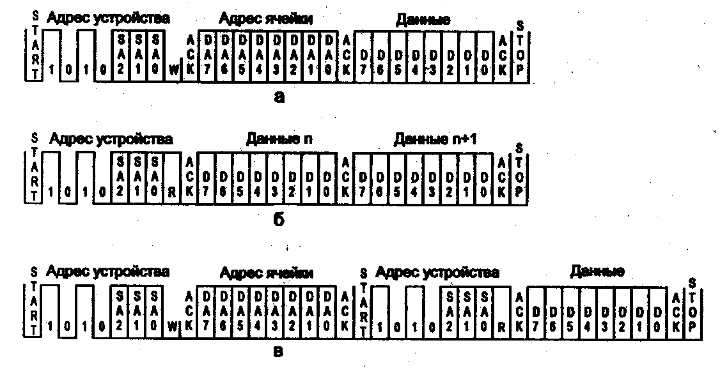
Рис. 4.16 - Обмен с памятью по интерфейсу I²C: a — запись;
б — чтение с текущего адреса; в — чтение с произвольного адреса.

Выполнив условие Start, контроллер передает байт, содержащий адрес устройства и признак операции RW, и ожидает подтверждения. При операции записи следующей посылкой от контроллера будет 8-битный адрес записываемой ячейки, а за ней — байт данных (для микросхем объемом памяти более 256 байт адрес ячейки посылается двумя байтами). Получив подтверждения, контроллер завершает цикл условием Stop, а адресованное устройство может начать свой внутренний цикл записи, во время которого не реагирует на сигналы интерфейса. Контроллер проверяет готовность устройства посылкой команды записи (байт адреса устройства) и анализом бита подтверждения, формируя затем условие Stop. Если устройство откликнулось битом подтверждения, значит, оно завершило внутренний цикл и готово к следующей операции.
Операция считывания инициируется так же, как и запись, но с признаком RW=1. Возможно чтение по заданному адресу, по текущему адресу или последовательное. Текущий адрес хранится во внутреннем счетчике ведомого устройства, он содержит увеличенный на единицу адрес ячейки, участвовавшей в последней операции.
Получив команду чтения, устройство дает бит подтверждения и посылает байт данных, соответствующий текущему адресу. Контроллер может ответить подтверждением, тогда устройство пошлет следующий байт (последовательное чтение). Если на принятый байт данных контроллер ответит условием Stop, операция чтения завершается (случай чтения по текущему адресу). Начальный адрес для считывания контроллер задает фиктивной операцией записи, в которой передается байт адреса устройства и байт адреса ячейки, а после подтверждения приема байта адреса снова формируется условие Start и передается адрес устройства, но уже с указанием на операцию чтения. Так реализуется считывание произвольной ячейки (или последовательности ячеек).
Интерфейс позволяет контроллеру с помощью пары сигналов обращаться к любому из 8 однотипных устройств, подключенных к данной шине и имеющих уникальный адрес (рис. 4.17). При необходимости увеличения количества устройств возможно подключение групп. При этом допустимо как использование общего сигнала SCL и раздельных сигналов SDA (двунаправленных), так и общего сигнала SDA и раздельных однонаправленных сигналов SCL Для обращения к одной из нескольких микросхем (или устройств), не имеющих выводов для задания собственного адреса, также применяют разделение линий SCL (или SDA).
Протокол I²С позволяет нескольким контроллерам использовать одну шину, определяя коллизии и выполняя арбитраж. Передатчик следит за уровнями управляемых им сигналов и при обнаружении несоответствия (передает высокий уровень, а «видит» низкий) отказывается от дальнейшей передачи. Устройство может инициировать обмен только при пассивном состоянии сигналов.
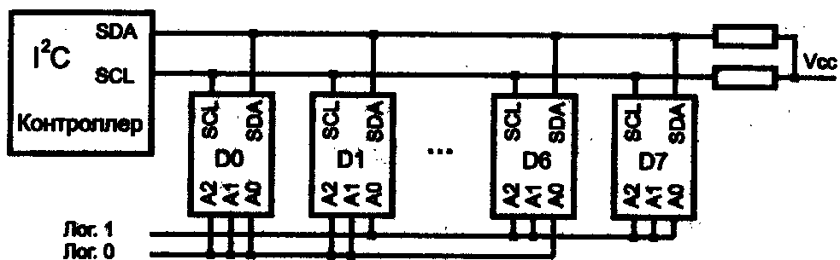
Рис.4.17 - Подключение устройств к контроллеру PC

5 Параллельные интерфейсы и порты. Пространство ввода/вывода
Параллельйые интерфейсы характеризуются тем, что в них для передачи бит в слове используются отдельные сигнальные линии, и биты передаются одновременно. Параллельные интерфейсы используют логические уровни ТТЛ (транзисторно-транзисторной логики), что ограничивает длину кабеля из-за невысокой помехозащищенности ТТЛ-интерфейса. Гальваническая развязка отсутствует. Параллельные интерфейсы используют для подключения принтеров. Передача данных может быть как однонаправленной (Centronics) так и двунаправленной (Bitronics). Иногда параллельный интерфейс используют для связи между двумя компьютерами - получается сеть, «сделанная на коленке» (LapLink). Ниже будут рассмотрены протоколы интерфейсов Centronics, стандарт IEEE 1284, а также реализующие их порты PC.
Интерфейс Centronics и LPT-порт
Для подключения принтера по интерфейсу Centronics в PC был введен порт параллельного интерфейса - так возникло название LPT-порт (Line PrinTer — построчный принтер). Хотя сейчас через этот порт подключаются не только построчные принтеры, название «LPT» осталось.
Интерфейс Centronics
Понятие Centronics относится как к набору сигналов и протоколу взаимодействия, так и к 36-контактному разъему на принтерах. Назначение сигналов приведено в табл. 5.1, а временные диаграммы обмена с принтером – на рис. 5.1. Интерфейс Centronics поддерживается принтерами с параллельным интерфейсом.
Традиционный порт SPP (Standard Parallel Port) является однонаправленным портом, через который программно реализуется протокол обмена Centronics. Порт вырабатывает аппаратное прерывание по импульсу на входе Ack#. Сигналы порта выводятся на разъем DB-25S (розетка), установленный непосредственно на плате адаптера (или системной плате) или соединяемый с ней плоским шлейфом. Название и назначение сигналов разъема порта (табл. 5.2) соответствуют интерфейсу Centronics.
Таб. 5.1.
Сигналы интерфейса Centronics.
Сигнал | I/O* | Контакт | Назначение
Strobe# | I | 1 | Строб данных. Данные фиксируются по низкому уровню сигнала.
Data [0:7] | I | 2-9 | Линии данных. Data 0 (контакт 2) – младший бит.
Ack# | О | 10 | Acknowledge — импульс подтверждения приема байта (запрос на прием следующего). Может использоваться для формирования запроса прерывания.
Busy | О | 11 | Занято. Прием данных возможен только при низком уровне сигнала.
PaperEnd | O | 12 | Высокий уровень сигнализирует о конце бумаги.
Select | O | 13 | Сигнализирует о включении принтера (обычно в принтере соединяется резистором с цепью +5 В).
AutoLF# | I | 14 | Автоматический перевод строки. При низком уровне принтер, получив символ СR (Carriage Return — возврат каретки), автоматически выполняет и функцию LF (Line Feed — перевод строки).
Error# | о | 32 | Ошибка: конец бумаги, состояние OFF-Line или внутренняя ошибка принтера.
lnit# | I | 31 | Инициализация (сброс в режим параметров умолчания, возврат к началу строки).
Select ln# | I | 36 | Выбор принтера (низким уровнем). При высоком уровне принтер не воспринимает остальные сигналы интерфейса.
GND | – | 19-30, 33 | Общий провод интерфейса.

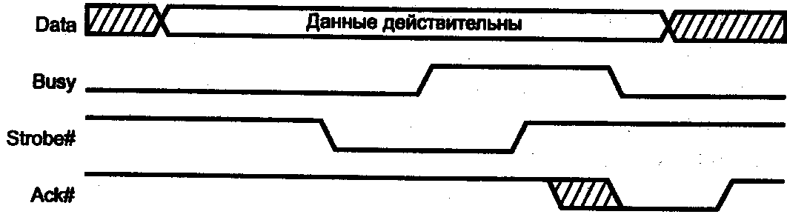

Рис. 5.1 - Передача данных по протоколу Centronics

Традиционный LPT-порт
Адаптер параллельного интерфейса представляет собой набор регистров, расположенных в пространстве ввода/вывода. Регистры порта адресуются относительно базового адреса порта, стандартными значениями которого являются 3BCh, 378h и 278h. Порт может использовать линию запроса аппаратного прерывания, обычно IRQ7 или IRQ5. Порт имеет внешнюю 8-битную шину данных, 5-битную шину сигналов состояния и 4-битную шину управляющих сигналов.
BIOS поддерживает до четырех (иногда до трех) LPT-nopтов (LPT1-LPT4) своим сервисом – прерыванием INT 17h, обеспечивающим через них связь с принтером по интерфейсу Centronics. Этим сервисом BIOS осуществляет вывод символа (по опросу готовности, не используя аппаратных прерываний), инициализацию интерфейса и принтера, а также опрос состояния принтера.
Стандартный порт имеет три 8-битных регистра, расположенных по соседним адресам в пространстве ввода/вывода, начиная с базового адреса порта (BASE). Data Register (DR) - регистр данных, адрес=ВASЕ. Данные, записанные в этот порт, выводятся на выходные линии интерфейса.
Status Register (SR) - регистр состояния; представляет собой 5-битный порт ввода сигналов состояния принтера (биты SR.4-SR.7), адрес=BАSЕ+1. Бит SR.7 инвертируется - низкому уровню сигнала соответствует единичное значение бита в регистре, и наоборот.
Назначение бит регистра состояния (в скобках даны номера контактов разъема):
- SR. 7 - Busy — инверсные отображения состояния линии Busy (11): при низком уровне на линии устанавливается единичное значения бита — разрешение на вывод очередного байта.
- SR.6—Ack (Acknowledge) — отображения состояния линии Ack# (10).
- SR.5 — РЕ (Paper End) — отображения состояния линии Paper End (12). Единичное значение соответствует высокому уровню линии — сигналу о конце бумаги в принтере.
- SR.4 — Select — отображения состояния линии Select (13). Единичное значение соответствует высокому уровню линии — сигналу о включении принтера.
- SR.3 — Error — отображения состояния линии Error (15). Нулевое значение соответствует низкому уровню линии — сигналу о любой ошибке принтера.
- SR.2 — PIRQ — флаг прерывания по сигналу Ack# (только для порта PS/2). Бит обнуляется, если сигнал Ack# вызвал аппаратное прерывание. Единичное значение устанавливается по аппаратному сбросу и после чтения регистра состояния.
- SR[1:0] — зарезервированы.
Control Register (CR) — регистр управления, aдpec=BASE+2. Как и регистр данных, этот 4-битный порт вывода допускает запись и чтение (биты 0-3). Биты 0, 1, 3 инвертируются.
Назначение бит регистра управления:
- СR[7:6] —зарезервированы.
- СR.5 — Direction — бит управления направлением передачи (только для портов PS/2). Запись единицы переводит порт данных в режим ввода. При чтении состояние бита не определено.
- CR.4 — AckIntEn (Ack Interrupt Enable) — единичное значение разрешает прерывание по спаду сигнала на линии Ack# — сигнал запроса следующего байта.
- CR.З — Select In — единичное значение бита соответствует низкому уровню на выходе Select ln# (17) — сигналу, разрешающему работу принтера по интерфейсу Centronics.
- CR.2 — Init — нулевое значение бита соответствует низкому уровню на выходе lnit# (16) — сигналу аппаратного сброса принтера.
- CR. 1 — Auto LF — единичное значение бита соответствует низкому уровню на выходе Auto LF# (14) — сигналу на автоматический перевод строки (LF — Line Feed) по приему байта возврата каретки (CR). Иногда сигнал и бит называют AutoFD или AutoFDXT.
- CR.0 — Strobe — единичное значение бита соответствует низкому уровню на выходе Strobe#(1) — сигналу стробирования выходных данных.
Запрос аппаратного прерывания (обычно IRQ7 или IRQ5) вырабатывается по отрицательному перепаду сигнала на выводе 10 разъема интерфейса (Ack#) при установке CR.4=1. Прерывание вырабатывается, когда принтер подтверждает прием предыдущего байта. Как уже было сказано, BIOS это прерывание не использует и не обслуживает.
Процедура вывода байта по интерфейсу Centronics включает следующие шаги (в скобках приведено требуемое количество шинных операций процессора):
- Вывод байта в регистр данных (1 цикл IOWR#).
- Ввод из регистра состояния и проверка готовности устройства (бит SR.7 — сигнал Busy). Этот шаг зацикливается до получения готовности или до срабатывания программного тайм-аута (минимум 1 цикл IORD#).
- По получении готовности выводом в регистр управления устанавливается строб данных, а следующим выводом строб снимается (2 цикла IOWR#). Обычно, чтобы переключить только один бит (строб), регистр управления предварительно считывается, что добавляет еще один цикл IORD#.
Видно, что для вывода одного байта требуется 4-5 операций ввода/вывода с регистрами порта (в лучшем случае, когда готовность обнаружена по первому чтению регистра состояния). Отсюда вытекает главный недостаток вывода через стандартный порт — невысокая скорость обмена при значительной загрузке процессора. Порт удается разогнать до скоростей 100-150 Кбайт/с при полной загрузке процессора, что недостаточно для печати на лазерном принтере. Другой недостаток – функциональный – сложность использования в качестве порта ввода.
Стандартный порт асимметричен — при наличии 12 линий (и бит), нормально работающих на вывод, на ввод работают только 5 линий состояния. Если необходима симметричная двунаправленная связь, на всех стандартных портах работоспособен режим nолубайтного обмена — Nibble Mode. В этом режиме, называемом также Hewlett Packard Bitronics, одновременно передаются 4 бита данных, пятая линия используется для квитирования. Таким образом, каждый байт передается за два цикла, а каждый цикл требует по крайней мере 5 операций ввода/вывода.
Стандарт IEEE 1284
Стандарт на параллельный интерфейс IEЕЕ 1284, принятый в 1994 году, определяет порты SPP, ЕРР и ЕСР. Стандарт определяет 5 режимов обмена данными, метод согласования режима, физический и электрический интерфейсы. Согласно IEEE 1284, возможны следующие режимы обмена данными через параллельный порт:
- Режим совместимости (Compatibility Mode) — однонаправленный (вывод) по протоколу Centronics. Этот режим соответствует стандартному порту SPP.
- Полубайтный режим (Nibble Mode) — ввод байта в два цикла (по 4 бита), используя для приема линии состояния. Этот режим обмена может использоваться на любых адаптерах.
- Байтный режим (Byte Mode) — ввод байта целиком, используя для приема линии данных. Этот режим работает только на портах, допускающих чтение выходных данных (Bi-Directional или PS/2 Туре 1).
- Режим ЕРР (Enhanced Parallel Port) (EPP Mode) - двунаправленный обмен данными. Управляющие сигналы интерфейса генерируются аппаратно во время цикла обращения к порту. Эффективен при работе с устройствами внешней памяти и адаптерами локальных сетей.
- Режим ЕСР (Extended Capability Port) (ЕСР Mode) - двунаправленный обмен данными с возможностью аппаратного сжатия данных по методу RLE (Run Length Encoding) и использования FIFO-буферов и DMA. Управляющие сигналы интерфейса генерируются аппаратно. Эффектиен для принтеров и сканеров.
В компьютерах с LPT-портом на системной плате режим — SPP, ЕРР, ЕСР или их комбинация — задается в BIOS Setup. Режим совместимости полностью соответствует стандартному порту SPP. Остальные режимы подробно рассмотрены ниже.

*Физический и электрический интерфейсы
Стандарт IEEE 1284 определяет физические характеристики приемников и передатчиков сигналов. Спецификации стандартного порта не задавали типов выходных схем, предельных значений величин нагрузочных резисторов и емкости, вносимой цепями и проводниками. На относительно невысоких скоростях обмена разброс этих параметров не вызывал проблем совместимости. Однако расширенные (функционально и по скорости передачи) режимы требуют четких спецификаций. IEEE 1284 определяет два уровня интерфейсной совместимости. Первый уровень (Level I) определен для устройств медленных, но использующих смену направления передачи данных. Второй уровень (Level II) определен для устройств, работающих в расширенных режимах, с высокими скоростями и длинными кабелями.
К передатчикам предъявляются следующие требования:
- Уровни сигналов без нагрузки не должны выходить за пределы -0,5... +5,5 В.
- Уровни сигналов при токе нагрузки 14 мА должны быть не ниже +2,4 В для высокого уровня (V_{OH}) и не выше +0,4 В для низкого уровня (V_{OL}) на постоянном токе.
- Выходной импеданс rq, измеренный на разъеме, должен составлять 50±5 Ом на уровне V_{OH}-V_{OL}. Для
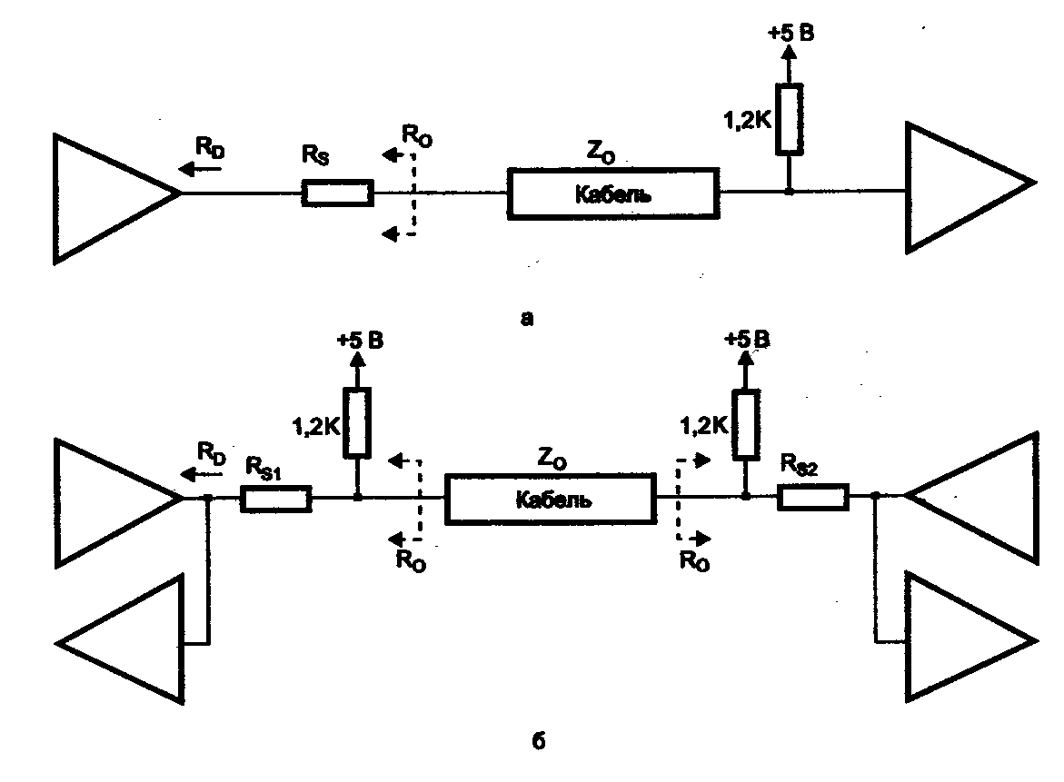
Рис. 5.2. Оконечные цепи линий интерфейса IEEE 1284: а - однонаправленных, б - двунаправленных.

- обеспечения заданного импеданса используют последовательные резисторы в выходных цепях передатчика. Согласование импеданса передатчика и кабеля снижает уровень импульсных помех.
- Скорость нарастания (спада) импульса должна находится в пределах 0,05-0,4 В/нс.
Требования к приемникам:
- Допустимые пиковые значения сигналов -2,0...+7,0 В. Пороги срабатывания должны быть не выше 2,0 В (V_{IH}) для высокого уровня и не ниже 0,8 В (V_{IL}) для низкого.
- Приемник должен иметь гистерезис в пределах 0,2...1,2 В (гистерезисом обладают специальные микросхемы - триггеры Шмитта).
- Входной ток микросхемы (втекающий и вытекающий) не должен превышать 20 мкА, входные линии соединяются с шиной питания +5 В резистором 1,2 кОм.
- Входная емкость не должна превышать 50 пФ.
Когда появилась спецификация ЕСР, фирма Microsoft рекомендовала применение динамических терминаторов на каждую линию интерфейса. Однако в настоящее время следуют спецификации IEEE 1284, в которой динамические терминаторы не применяются. Рекомендованные схемы входных, выходных и двунаправленных цепей приведены на рис. 5.2.
Стандарт IEEE 1284 определяет три типа используемых разъемов. Типы A (DB-25) и В (Centronics-36) используются в традиционных кабелях подключения принтера, тип С — новый малогабаритный 36-контактный разъем.
Традиционные интерфейсные кабели имеют от 18 до 25 проводов, в зависимости от числа проводников цепи GND. Эти проводники могут быть как перевитыми, так и нет. К экранированию кабеля жестких требований не предъявлялось. Такие кабели вряд ли будут надежно работать на скорости передачи 2 Мбайт/с и при длине более 2м. Стандарт IEЕЕ 1284 регламентирует свойства кабелей.
Все сигнальные линии должны быть перевитыми с отдельными обратными (общими) проводами.
Каждая пара должна иметь импеданс 62±6 Ом в частотном диапазоне 4-16 МГц.
Уровень перекрестных помех между парами не должен превышать 10%.
Кабель должен иметь экран (фольгу), покрывающий не менее 85% внешней поверхности. На концах кабеля экран должен быть окольцован и соединен с контактом разъема.
Кабели, удовлетворяющие этим требованиям, маркируются надписью «IEEE Std 1284-1994 Compliant». Они могут иметь длину до 10 метров, обозначения типов приведены в таблице 5.2.
Таб. 5.2
Тип | Расшифровка | Разъем 1 | Разъем 2
АМАМ | Type A Male - Type A Male | А (вилка) | А (вилка)
AMAF | Type A Male — Type A Female | А (вилка) | А (розетка)
АВ | Type A Male - Type В Plug (стандартный кабель к принтеру) | А (вилка) | В
АС | Type A Male - Type С Plug (новый кабель к принтеру) | А (вилка) | С
ВС | Туре В Plug - Type С Plug | В | С
СС | Туре С Plug - Type С Plug | С | C

Режимы передачи данных
IEEE 1284 определяет пять режимов обмена, один из которых полностью соответствует стандартному выводу по протоколу Centronics. Стандарт определяет способ, по которому ПО может определить режим, доступный и хосту (PC), и ПУ (или присоединенному второму компьютеру). Режимы нестандартных портов, реализующих протокол обмена Centronics аппаратно (Fast Centronics, Parallel Port FIFO Mode), могут и не являться режимами IEEE 1284, несмотря на наличие в них черт ЕРР и ЕСР.
При описании режимов обмена фигурируют следующие понятия:
- Хост-компьютер, обладающий параллельным портом.
- ПУ - периферийное устройство, подключаемое к этому порту.
- Ptr - в обозначениях сигналов обозначает передающее ПУ.
- Прямой канал - канал вывода данных от хоста в ПУ.
- Обратный канал - канал ввода данных в хост из ПУ.

Полубайтный режим ввода -Nibble Mode
Предназначен для двунаправленного обмена. Может работать на всех стандартных портах. Порты имеют 5 линий ввода состояния, используя которые ПУ может посылать в хост байт тетрадами (nibble – полубайт, 4 бита) за два приема Сигнал Ack#, вызывающий прерывание, которое может использоваться в данном режиме, соответствует биту 6 регистра состояния, что усложняет программные манипуляции с битами при сборке байта. Сигналы порта приведены в табл. 5.3, временные диаграммы — на рис. 5.3.
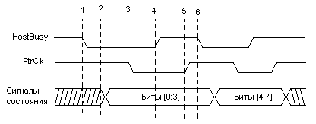

Рис. 5.3. Прием данных в полубайтном режиме

Прием байта данных в полубайтном режиме состоит из следующих фаз:
- Хост сигнализирует о готовности приема данных установкой низкого уровня на линии HostBusy.
- ПУ в ответ помещает тетраду на входные линии состояния.
- ПУ сигнализирует о готовности тетрады установкой низкого уровня на линии PtrClk.
- Хост устанавливает высокий уровень на линии HostBusy, указывая на занятость приемом и обработкой тетрады.
- ПУ отвечает установкой высокого уровня на линии PtrClk.
- Шаги 1-5 повторяются для второй тетрады.

Таблица5.3 - Сигналы LPT-порта в полубайтном режиме ввода
Контакт | Сигнал SPP | I/O | Описание
14 | AutoFeed# | О | HostBusy – сигнал квитирования. Низкий уровень означает готовность к приему тетрады, высокий подтверждает.
17 | Selectln# | O | Высокий уровень указывает на обмен в режиме IEЕЕ 1284 (в режиме SPP уровень низкий)
10 | Ack# | I | PtrClk. Низкий уровень означает готовность тетрады, высокий – ответ на сигнал HostBusy
11 | Busy | I | Прием бита данных 3, затем бита 7
12 | РЕ | I | Прием бита данных 2, затем бита 6
13 | Select | I | Прием бита данных 1, затем бита 5
15 | Error# | I | Прием бита данных 0, затем бита 4

Полубайтный режим сильно нагружает процессор, и поднять скорость обмена выше 50 Кбайт/с не удается. Безусловное его преимущество в том, что он работает на всех портах. Его применяют в тех случаях, когда поток данных невелик (например, для связи с принтерами).

Двунаправленный байтный режим - Byte Mode
В данном режиме данные принимаются с использованием двунаправленного порта, у которого выходной буфер данных может отключаться установкой бита CR.5=1. Как и предыдущие, режим является программно-управляемым - все сигналы квитирования анализируются и устанавливаются драйвером. Сигналы порта описаны в табл. 5.4, временныe диаграммы — на рис. 5.4.
Таб. 5.4 - Сигналы LPT–порта в байтном режиме ввода/вывода
Контакт | Сигнал SPP | Имя в байтном режиме | I/O | Описание
1 | Strobe# | Hostdk | O | Импульс (низкого уровня) подтверждает прием байта в конце каждого цикла.
14 | AutoFeed# | HostBusy | O | Сигнал квитирования. Низкий уровень означает готовность хоста принять байт; высокий уровень устанавливается по приему байта.
17 | Setectln# | 1284Active | О | Высокий уровень указывает на обмен в режиме IEEE 1284 (в режиме SPP уровень низкий).
16 | lnit# | lnit# | О | Не используется; установлен высокий уровень.
10 | Ack# | PtrClk | I | Устанавливается в низкий уровень для индикации действительности данных на линиях Data [0:7]. Низкий уровень устанавливается в ответ на сигнал HostBusy.
11 | Busy | PtrBusy | I | Состояние занятости прямого канала.
12 | PE | AckDataReq* | I | Устанавливается ПУ для указания на наличие обратного канала передачи.
13 | Select | Xflag* | I | Флаг расширяемости.
15 | Error# | DataAvail#* | I | Устанавливается ПУ для указания на наличие обратного канала передачи.
2-9 | Data [0:7] | Data [0:7] | I/ O | Двунаправленный (прямой и обратный) канал данных.
* Сигналы действуют в последовательности согласования (см. далее).

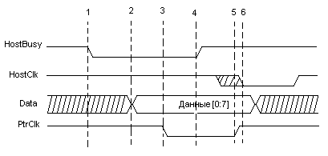

Рис. 5.4. Прием данных в байтном режиме

Фазы приема байта данных:
- Хост сигнализирует о готовности приема данных установкой низкого уровня на линии HostBusy.
- ПУ в ответ помещает байт данных на линии Data [0:7].
- ПУ сигнализирует о действительности байта установкой низкого уровня на линии PtrClk.
- Хост устанавливает высокий уровень на линии HostBusy, указывая на занятость приемом и обработкой байта.
- ПУ отвечает установкой высокого уровня на линии PtrClk.
- Хост подтверждает прием байта импульсом HostClk.
- Шаги 1-6 повторяются для каждого следующего байта.
Побайтный режим позволяет поднять скорость обратного канала до скорости прямого канала в стандартном режиме. Однако он может работать только на двунаправленных портах.

Режим ЕРР
Протокол ЕРР (Enhanced Parallel Port — улучшенный параллельный порт) был разработан компаниями Intel, Xircom и Zenith Data Systems задолго до принятия IEEE 1284. Он предназначен для повышения производительности обмена по параллельному порту. ЕРР был реализован в чипсете Intel 386SL (микросхема 82360) и впоследствии принят множеством компаний как дополнительный протокол параллельного порта. Версии протокола, реализованные до принятия IEEE 1284, отличаются от нынешнего стандарта (см. далее).
Протокол ЕРР обеспечивает четыре типа циклов обмена:
- запись данных;
- чтение данных;
- запись адреса;
- чтение адреса;
Назначение циклов записи и чтения данных очевидно. Адресные циклы используются для передачи адресной, канальной и управляющей информации. Циклы обмена данными отличаются от адресных циклов применяемыми стробирующими сигналами. Назначение сигналов порта ЕРР и их связь с сигналами SPP объясняются в табл. 5.5.
ТАБ.5.5
Контакт | Сигнал SPP | Имя в EPP | I/O | Описание
1 | Strobe# | Write# | О | Низкий уровень – цикл записи, высокий – цикл чтения
14 | AutoLF# | DataStb# | О | Строб данных. Низкий уровень устанавливается в циклах передачи данных
17 | Selectln# | AddrStb# | О | Строб адреса. Низкий уровень устанавливается в адресных циклах
16 | lnit# | Reset# | О | Сброс ПУ (низким уровнем)
10 | Ack# | INTR# | I | Прерывание от ПУ
11 | Busy | Wait# | I | Сигнал квитирования. Низкий уровень разрешает начало цикла (установку строба в низкий уровень), переход в высокий – разрешает завершение цикла (снятие строба)
2-9 | Data [0:7] | AD[0:7] | I/O | Двунаправленная шина адреса/данных
12 | PaperEnd | AckDataReq* | I | Используется по усмотрению разработчика периферии
13 | Select | Xflag* | I | Используется по усмотрению разработчика периферии
15 | Error# | DataAvail#* | I | Используется по усмотрению разработчика периферии
* Сигналы действуют в последовательности согласования (см. далее).

EРР-порт имеет расширенный набор регистров (табл. 5.6), который занимает в пространстве ввода/вывода 5-8 смежных байт.
ТАБ5.6
Имя регистра | Смещение | Режим | R/W | Описание
SPP Data Port | +0 | SPP/EPP | W | Регистр данных SPP.
SPP Status Port | +1 | SPP/EPP | R | Регистр состояния SPP.
SPP Control Pоrt | +2 | SPP/EPP | W | Регистр управления SPP.
EPP Address Port | +3 | EPP | R/W | Регистр адреса ЕРР. Чтение или запись в него генерирует связанный цикл чтения или записи адреса ЕРР.
EPP Data Port | +4 | EPP | R/W | Регистр данных ЕРР. Чтение (запись) генерирует связанный цикл чтения (записи) данных ЕРР.
Not Defined | +5... +7 | EPP | N/A | В некоторых контроллерах могут использоваться для 16-/ 32-битных операций ввода/вывода.

В отличие от программно-управляемых режимов, описанных ранее, внешние сигналы EРР-порта для каждого цикла обмена формируются аппаратно по одной операции записи или чтения в регистр порта. На рис. 5.5 приведена диаграмма цикла записи данных, иллюстрирующая внешний цикл обмена, вложенный в цикл записи системной шины процессора (иногда эти циклы называют связанными). Адресный цикл записи отличается от цикла данных только стробом внешнего интерфейса.
Цикл записи данных состоит из следующих фаз:
- Программа выполняет цикл вывода (IOWR#) в порт 4 (ЕРР Data Port).
- Адаптер устанавливает сигнал Write# (низкий уровень), и данные помещаются на выходную шину LPT-порта.
- При низком уровне Wait# устанавливается строб данных.
- Порт ждет подтверждения от ПУ (перевода Wait# в высокий уровень).
- Снимается строб данных – внешний ЕРР-цикл завершается.
- Завершается процессорный цикл вывода.
- ПУ устанавливает низкий уровень Wait#, указывая на возможность начала следующего цикла.

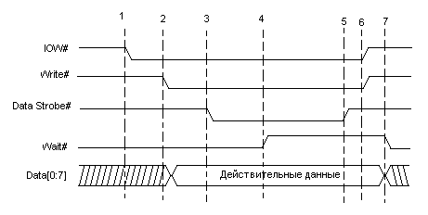

Рис. 5.5. Цикл записи данных ЕРР

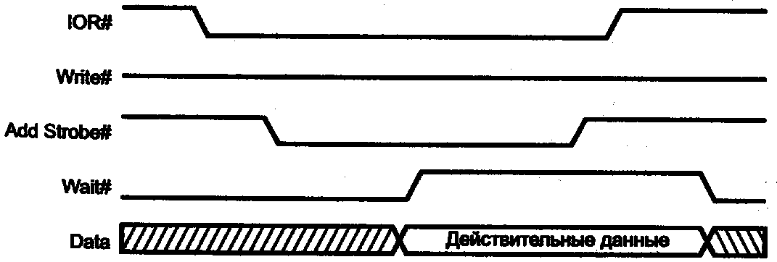
Пример адресного цикла чтения приведен на рис. 5.6. Цикл чтения данных отличается только применением другого стробирующего сигнала.

Рис. 5.6. Адресный цикл чтения ЕРР

Главной отличительной чертой ЕРР является выполнение внешней передачи во время одного процессорного цикла ввода/вывода. Это позволяет достигать высоких скоростей обмена (0.5..2 Мбайт/с).

Режим ЕСР
Протокол ЕСР (Extended Capability Port — порт с расширенными возможностями) был предложен Hewlett Packard и Microsoft для связи с ПУ типа принтеров или сканеров. Как и ЕРР, данный протокол обеспечивает высокопроизводительный двунаправленный обмен данными хоста с ПУ. Протокол ЕСР в обоих направлениях обеспечивает два типа циклов:
- циклы записи и чтения данных;
- командные циклы записи и чтения.
Командные циклы подразделяются на два типа: передачу канальных адресов и передачу счетчика RLC (Run-Length Count).
В отличие от ЕРР, вместе с протоколом ЕСР сразу появился стандарт на программную (регистровую) модель его адаптера, изложенный в документе «The IEEE 1284 Extended Capabilities Port Protocol and ISA Interface Standard» компании Microsoft. Этот документ определяет свойства протокола, не заданные стандартом IEEE 1284:
- компрессию данных хост-адаптером по методу RLE;
- буферизацию FIFO для прямого и обратного каналов;
- применение DMA и программного ввода/вывода.
Компрессия в реальном времени по методу RLE (Run-Length Encoding) позволяет достичь коэффициента сжатия 64:1 при передаче растровых изображений, которые имеют длинные строки повторяющихся байт. Компрессию можно использовать, только если ее поддерживает и хост, и ПУ. Канальная адресация ЕСР применяется для адресации множества логических устройств, входящих в одно физическое. Например, в комбинированном устройстве факс/принтер/модем, подключаемом только к одному параллельному порту, возможен одновременный прием факса и печать на принтере. В режиме SPP, если принтер установит сигнал занятости, канал будет занят данными, пока принтер их не примет. В режиме ЕСР программный драйвер просто адресуется к другому логическому каналу того же порта.
Протокол ЕСР переопределяет сигналы SPP (табл. 5.7)
Табл. 5.7
Контакт | Сигнал SPP | Имя в ЕСР | I/O | Описание
1 | Strobe# | HostClk | О | Используется в паре с PeriphAck для передачи в прямом направлении (вывод)
14 | AutoLF# | HostAck | О | Указывает тип цикла (команда/ данные) при передаче в прямом направлении. Используется в паре с PeriphQk для передачи в обратном направлении
17 | SetectIn# | 1284 Active | О | Высокий уровень указывает на обмен в режиме IEEE 1284 (в режиме SPP уровень низкий)
16 | lnit# | ReverseRequest# | О | Низкий уровень переключает канал на передачу в обратном направлении
10 | Ack# | Pertphdk | I | Используется в паре с HostAck для передачи в обратном направлении
11 | Busy | PeriphAck | I | Используется в паре с HostClk для передачи в обратном направлении. Индицирует тип команда/данные при передаче в обратном направлении
12 | PaperEnd | AckReverse# | I | Переводится в низкий уровень как подтверждение сигналу ReverseRequest*
13 | Select | Xflag* | I | Флаг расширяемости
15 | Error# | PeriphRequest#* | I | Устанавливается ПУ для указания на доступность (наличие) обратного канала передачи*
2-9 | Data [0:7] | Data [0:7] | I/O | Двунаправленный канал данных
* Сигналы действуют в последовательности согласования (см. далее).

Адаптер ЕСР тоже генерирует внешние протокольные сигналы квитирования аппаратно, но его работа существенно отличается от режима ЕРР.
На рис. 5.7.а приведена диаграмма двух циклов прямой передачи: за циклом данных следует командный цикл. Тип цикла задается уровнем на линии HostAck: в цикле данных – высокий, в командном цикле – низкий. В командном цикле байт может содержать канальный адрес или счетчик RLE. Отличительным признаком является бит 7 (старший): если он нулевой, то биты 0-6 содержат счетчик RLE (0-127), если единичный — то канальный адрес. На рис. 5.7б показана пара циклов обратной передачи.
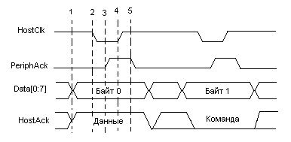a)

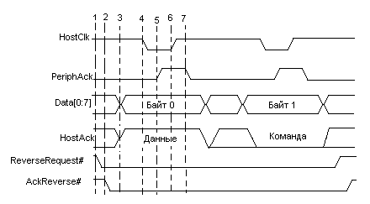б)

Рис. 5.7. Передача в режиме ЕСР: а — прямая, б — обратная

В отличие от диаграмм обмена ЕРР, на рис. 5.7 не приведены сигналы циклов системной шины процессора. В данном режиме обмен программы с ПУ разбивается на два относительно независимых процесса, которые связаны через FIFO-буфер. Обмен драйвера с FIFO-буфером может осуществляться с использованием как DMA, так и программного ввода-вывода. Обмен ПУ с буфером аппаратно выполняет адаптер ЕСР. Драйвер в режиме ЕСР не имеет информации о точном состоянии процесса обмена, но здесь обычно важно только то, завершен он или нет. Прямая передача данных на внешнем интерфейсе состоит из следующих шагов:
- Хост помещает данные на шину канала и устанавливает признак цикла данных (высокий уровень) или команды (низкий уровень) на линии HostAck.
- Хост устанавливает низкий уровень на линии HostClk, указывая на действительность данных.
- ПУ отвечает установкой высокого уровня на линии PeriphAck.
- Хост устанавливает высокий уровень линии HostClk, и этот перепад может использоваться для фиксации данных в ПУ.
- ПУ устанавливает низкий уровень на линии PeriphAck для указания на готовность к приему следующего байта.

Поскольку передача в ЕСР происходит через FIFO-буферы, которые могут присутствовать на обеих сторонах интерфейса, важно понимать, на каком этапе данные можно считать переданными. Данные считаются переданными на шаге 4, когда линия HostClk переходит в высокий уровень. В этот момент модифицируются счетчики переданных и принятых байт. В протоколе ЕСР есть условия, вызывающие прекращение обмена между шагами 3 и 4. Тогда эти данные не должны рассматриваться как переданные.
Из рис. 5.7 видно и другое отличие ЕСР от ЕРР. Протокол ЕРР позволяет драйверу чередовать циклы прямой и обратной передачи, не запрашивая подтверждения на смену направления. В ЕСР смена направления должна быть согласована: хост запрашивает реверс установкой ReverseRequest#, после чего он должен дождаться подтверждения сигналом AckReverse#. Поскольку предыдущий цикл мог выполняться по прямому доступу, драйвер должен дождаться завершения прямого доступа или прервать его, выгрузить буфер FIFO, определив точное значение счетчика переданных байт, и только после этого запрашивать реверс.
Обратная передача данных состоит из следующих шагов:
- Хост запрашивает изменение направления канала, устанавливая низкий уровень на линии ReverseRequest#.
- ПУ разрешает смену направления установкой низкого уровня на линии AckReverse#.
- ПУ помещает данные на шину канала и устанавливает признак цикла данных (высокий уровень) или команды (низкий уровень) на линии PeriphAck.
- ПУ устанавливает низкий уровень на линии PeriphClk, указывая на действительность данных.
- Хост отвечает установкой высокого уровня на линии HostAck.
- ПУ устанавливает высокий уровень линии PeriphClk; этот перепад может использоваться для фиксации данных хостом.
- Хост устанавливает низкий уровень на линии HostAck для указания на готовность к приему следующего байта.

Режимы и регистры ЕСР-порта
Программный интерфейс и регистры ЕСР для адаптеров IEEE 1284 определяет спецификация Microsoft. Определены режимы (табл. 5.8), в которых может функционировать адаптер. Они задаются полем Mode регистра ЕСR (биты [7:5]).
Регистровая модель адаптера ЕСР (табл. 5.9) использует свойства архитектуры стандартной шины и адаптеров ISA — для дешифрации адресов портов ввода/вывода задействуются только 10 младших линий шины адреса. Поэтому, например, обращения по адресам Port, Port+400h, Port+800h... будут восприниматься как обращения к адресу Port, лежащему в диапазоне 0-3FFh. Современные PC и адаптеры декодируют большее количество адресных бит, поэтому обращения по адресам 0378h и 0778h будет адресованы двум различным регистрам. Помещение дополнительных регистров ЕСР «за спину» регистров стандартного порта (смещение 400-402h) преследует две цели. Во-первых, эти адреса никогда не использовались традиционными адаптерами и их драйверами, и их применение в ЕСР не приведет к сужению доступного адресного пространства ввода/вывода. Во-вторых, этим обеспечивается совместимость со старыми адаптерами на уровне режимов 000-001 и возможность определения присутствия EСР-адаптера через попытку обращения к его расширенным регистрам.
Таб. 5.8
Режим | Название | Описание
000 | SPPmode | Стандартный (традиционный) режим
001 | Bi-directional mode | Двунаправленный порт (тип 1 для PS/2)
010 | Fast Centronics | Однонаправленный с использованием FIFO и DMA
011 | ECP Parallel Port mode | ECP
100 | EPP Parallel Port mode* | Перевод в режим ЕРР
101 | Зарезервировано | –
110 | Test mode | Тестирование работы FIFO и прерываний
111 | Configuration mode | Доступ к конфигурационным регистрам
* Этот режим не входит в спецификацию Microsoft, но трактуется как ЕРР контроллером SMC FDC37C665/666 и многими другими.

Каждому режиму ЕСР соответствуют (и доступны) свои функциональные регистры. Переключение режимов осуществляется записью в регистр ЕСР. «Дежурными» режимами, включаемыми по умолчанию, являются 000 или 001. В любом из них работает полубайтный режим ввода. Из этих режимов всегда можно переключиться в любой другой, но из старших режимов (010-111) переключение возможно только в 000 или 001. Для корректной работы интерфейса перед выходом из старших режимов необходимо дождаться завершения обмена по прямому доступу и очистки FIFO-буфера.
В режиме 000 (SPP) порт работает как стандартный однонаправленный программно-управляемый SPP.
В режиме 001 (Bi-Di PS/2) порт работает как двунаправленный порт PS/2 типа 1. От режима 000 отличается возможностью реверса канала данных по биту CR.5.
Режим 010 (Fast Centronics) предназначен только для высокопроизводительного вывода через FIFO-буфер с использованием DMA. Сигналы квитирования по протоколу Centronics вырабатываются аппаратно. Сигнал запроса прерывания вырабатывается по состоянию FIFO-буфера, но не по сигналу Ack# (запрос одиночного байта «не интересует» драйвер быстрого блочного вывода).
Режим 011 является собственно режимом ЕСР, описанным ранее. Поток данных и команд, передаваемых в ПУ, помещается в FIFO-буфер через регистры ECPDFIFO и ECPAFIFO соответственно. Из FIFO они выводятся с соответствующим признаком цикла (состояние линии HostAck). Принимаемый поток данных от ПУ извлекается из FIFO-буфера через регистр ECPDFIFO. Получение адреса в командном цикле от ПУ не предусматривается. Обмен с регистром ECPDFIFO может производиться и по каналу DMA.
Компрессия по методу RLE при передаче выполняется программно. Для передачи подряд более двух одинаковых байт данных в регистр ECPAFIFO записывается байт, у которого младшие 7 бит содержат счетчик RLC (значение RLC=127 соответствует 128 повторам), а старший бит нулевой. После этого в ECPDFIFO записывается сам байт. Отсюда очевидно, что вывод данных с одновременным использованием компрессии и DMA невозможен. Принимая эту пару байт (командный байт и байт данных), ПУ осуществляет декомпрессию. При приеме потока от ПУ адаптер ЕСР декомпрессию осуществляет аппаратно и в FIFO-буфер помещает уже декомпрессированные данные.
Режим 100(ЕРР) — один из способов включения режима ЕРР.
Режим 110 (Test Mode) предназначен для тестирования взаимодействия FIFO и прерываний. Данные могут передаваться в/из регистра TFIFO с помощью DMA или программным способом. На внешний интерфейс обмен не воздействует. Адаптер отрабатывает операции вхолостую на максимальной скорости интерфейса (как будто сигналы квитирования приходят без задержек). Адаптер следит за состоянием буфера и по мере необходимости вырабатывает сигналы запроса прерывания. Таким образом, программа может определить максимальную пропускную способность канала.
Режим 111 (Configuration mode) предназначен для доступа к конфигурационным регистрам. Выделение режима защищает адаптер и протокол от некорректных изменений конфигурации в процессе обмена.
Таб. 5.9
Смещение | Имя | R/W | Режимы ЕСР* | Название
000 | DR | R/W | 000-001 | Data Register
000 | ECPAFIFO | R/W | 011 | ЕСР Address FIFO
001 | SR | R/W | Все | Status Register
002 | CR | R/W | Все | Control Register
400 | SDFIFO | R/W | 010 | Раrallel Port Data FIFO
400 | ECPDFIFO | R/W | ОН | ECP Data FIFO
400 | ТFIFO | R/W | 110 | Test FIFO
400 | СNFGА | R | 111 | Configuration Register A
401 | CNFGB | R/W | 111 | Configuration Register В
402 | ECR | R/W | Все | Extended Control Register
* Регистры доступны только в указанных режимах (режим задается битами 7-5 регистра ECR).

Регистр данных DR используется для передачи данных только в программно-управляемых режимах (000 и 001).
Регистр состояния SR передает значение сигналов на соответствующих линиях (как в SPP).
Регистр управления CR имеет назначение бит, совпадающее с SPP. В режимах 010, 011 запись в биты 0, 1 (сигналы AutoLF# и Strobe#) игнорируется.
Регистр ECPAFIFO служит для помещения информации командных циклов (канального адреса или счетчика RLE, в зависимости от бита 7) в FIFO-буфер. Из буфера информация будет выдана в командном цикле вывода.
Регистр SDFIFO используется для передачи данных в режиме 010. Данные, записанные в регистр (или посланные по каналу DMA), передаются через буфер FIFO по реализованному аппаратно протоколу Centronics. При этом должно быть задано прямое направление передачи (бит СR.5=0).
Регистр DFIFO используется для обмена данными в режиме 011 (ЕСР). Данные, записанные в регистр или считанные из него (или переданные по каналу DMA), передаются через буфер FIFO по протоколу ЕСР.
Регистр TFIFO обеспечивает механизм тестирования FIFO-буфера в режиме 110.
Регистр ECPCFGA позволяет считывать информацию об адаптере (идентификационный код в битах [7:4]).
Регистр ECPCFGB хранит информацию, необходимую драйверу. Запись в регистр не влияет на работу порта.
Регистр ECR — главный управляющий регистр ЕСР.

Назначение бит регистра ECR:
- ЕCR [7:5] - ЕСP MODE - задает режим ЕСР.
- ECR.4 — ERRINTREN# (Error Interrupt Disable) — запрещает прерывания по сигналу Error (при нулевом значении бита по отрицательному перепаду на этой линии вырабатывается запрос прерывания).
- EСR.З — DMAEN (DMA Enable) – разрешает обмен по каналу DMA.
- ECR.2 – SERVICEINTR (Service Interrupt) – запрещает сервисные прерывания, которые вырабатываются по окончании цикла DMA (если он разрешен), по порогу заполнения/опустошения FIFO-буфера (если не используется DMA) и по ошибке переполнения буфера сверху или снизу.
- ЕCR. 1 - FIFOFS (FIFO Full Status) – сигнализирует о заполнении буфера; при FIFOFS=1 в буфере нет ни одного свободного байта.
- ЕCR. О — FIFOES (FIFO Empty Status) – указывает на полное опустошение буфера; комбинация FIFOFS=FIFOES=l означает ошибку работы с FIFO (переполнение сверху или снизу).
Когда порт находится в стандартном или двунаправленном режимах (000 или 001), первые три регистра полностью совпадают с регистрами стандартного порта. Так обеспечивается совместимость драйвера со старыми адаптерами и старых драйверов с новыми адаптерами.
По интерфейсу с программой EСР-порт напоминает ЕРР. После установки режима (записи кода в регистр ЕСR) обмен данными с устройством сводится к чтению или записи в соответствующие регистры. За состоянием FIFO-буфера наблюдают либо по регистру ECR, либо по обслуживанию сервисных прерываний от порта. Весь протокол квитирования генерируется адаптером аппаратно. Обмен данными с ЕСР-портом (кроме явного программного) возможен и по прямому доступу к памяти (каналу DMA), что эффективно при передаче больших блоков данных.
Согласование режимов IEEE 1284
ПУ в стандарте IEEE I284 обычно не требуют от контроллера реализации всех режимов, предусмотренных стандартом. Для определения режимов и методов управления конкретным устройством стандарт предусматривает последовательность согласования (negotiation sequence). Последовательность построена так, что старые устройства, не рассчитанные на применение IEEE 1284, на нее не ответят, и контроллер останется в стандартном режиме. Периферия IEEE 1284 может сообщить о своих возможностях, и контроллер установит режим, удовлетворяющий и хост, и ПУ.
Во время фазы согласования контроллер выставляет на линии данных байт расширяемости (extensibility byte), запрашивая подтверждение на перевод интерфейса в требуемый режим или прием идентификатора ПУ (табл. 5.10). Идентификатор передается контроллеру в запрошенном режиме (любой режим обратного канала, кроме ЕРР). ПУ использует сигнал Xflag (Select в терминах SPP) для подтверждения запрошенного режима обратного канала, кроме полубайтного. Полубайтный режим поддерживается всеми устройствами IEEE 1284. Бит Extensibility Link request послужит для определения дополнительных режимов в будущих расширениях стандата.
Таб. 5.10
Бит | Описание | Допустимые комбинации  бит [7:0]
7 | Request Extensibility Link — зарезервирован | 10000000
6 | Запрос режима ЕРР | 01000000
5 | Запрос режима ЕСР с RLE | 00110000
4 | Запрос режима ЕСР без RLE | 00010000
3 | Зарезервировано | 00001000
2 | Запрос идентификатора устройствас ответом в режиме:  полубайтный  байтный  ECP 6eз RLE  ECP c RLE | 00000100  00000101  00010100  00110100
1 | Зарезервировано | 00000010
0 | Запрос полубайтного режима | 00000001
none | Запрос байтного режима | 00000000

Последовательность согласования (рис. 5.8) состоит из следующих шагов:
- Хост выводит байт расширяемости на линии данных.
- Хост устанавливает высокий уровень сигнала SetectIn# и низкий — AutoFeed#, что означает начало последовательности согласования.
- ПУ отвечает установкой низкого уровня сигнала Ack# и высокого — Error#, PaperEnd и Select. Устройство, «не понимающее» стандарта 1284, ответа не даст, и дальнейшие шаги не выполнятся.
- Хост устанавливает низкий уровень сигнала Strobe# для записи байта расширяемости в ПУ.
- Хост устанавливает высокий уровень сигналов Strobe# и AutoLF#.
- ПУ отвечает установкой в низкий уровень сигналов PaperEnd и Error#, если ПУ имеет обратный канал передачи данных. Если запрошенный режим поддерживается устройством, на линии Select устанавливается высокий уровень, если не поддерживается – низкий.
- ПУ устанавливает высокий уровень на линии Ack# для указания на завершение последовательности согласования, после чего контроллер устанавливает требуемый режим работы.

Рис. 5.8. Последовательность согласования режимов IEEE 1284.

Конфигурирование LPT-портов
Управление параллельным портом разделяется на два этапа – предварительное конфигурирование (Setup) аппаратных средств и текущее (оперативное) переключение режимов работы прикладным или системным ПО. Оперативное переключение возможно только в пределах режимов, разрешенных при конфигурировании. Этим обеспечивается возможность согласования аппаратуры с ПО и блокирования ложных переключений, вызванных некорректными действиями программы.
Конфигурирование LPT-порта зависит от его исполнения. Порт на системной плате конфигурируется через BIOS Setup.
Конфигурированию подлежат следующие параметры:
- Базовый адрес — ЗВСh, 378h или 278h. При инициализации BIOS проверяет наличие портов по адресам именно в этом порядке и, соответственно, присваивает обнаруженным портам логические имена LPT1, LPT2, LРT3. Большинство портов по умолчанию конфигурируются на адрес 378h и могут переключаться на 278h.
- Используемая линия запроса прерывания: для LPT - IRQ7, для LPT2 - IRQ5. Традиционно прерывания от принтера не используются. Однако при использовании скоростных режимов ЕСР (или Fast Centronics) работа через прерывания может заметно повысить производительность и снизить загрузку процессора.
- Использование канала DMA для режимов ЕСР и Fast Centronics — разрешение и номер канала DMA (по умолчанию -3).

Последовательные интерфейсы
Последовательный интерфейс для передачи данных использует одну сигнальную линию, по которой информационные биты передаются друг за другом последовательно. Отсюда — название интерфейса и порта. Английские термины — Serial Interface и Serial Port. Последовательная передача позволяет сократить количество сигнальных линий и увеличить дальность связи. Характерной особенностью является применение не-ТТЛ сигналов. В ряде последовательных интерфейсов применяется гальваническая развязка внешних (обычно входных) сигналов от схемной земли устройства, что позволяет соединять устройства, находящиеся под разными потенциалами. Ниже будут рассмотрены интерфейс RS-232C а также СОМ-порт.
Способы последовательной передачи
Последовательная передача данных может осуществляться в асинхронном или синхронном режимах. При асинхронной передаче каждому байту предшествует старт-бит, сигнализирующий приемнику о начале посылки, за которым следуют, биты данных и, возможно, бит паритета (четности). Завершает посылку стоп-бит, гарантирующий паузу между посылками (рис. 5.9). Старт-бит следующего байта посылается в любой момент после стоп-бита, то есть между передачами возможны паузы произвольной длительности. Старт-бит, имеющий всегда строго определенное значение (логический 0), обеспечивает простой механизм

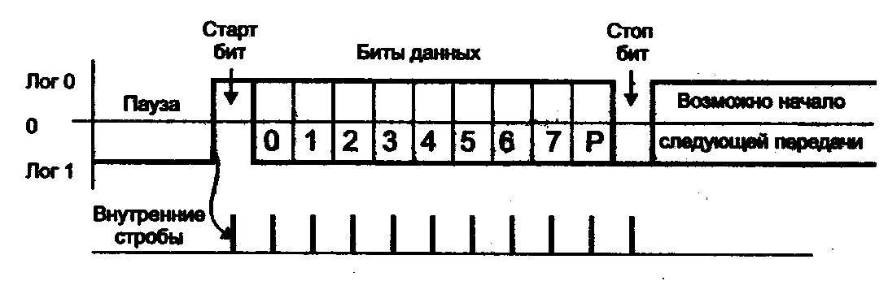
Рис. 5.9. Формат асинхронной передачи
синхронизации приемника по сигналу от передатчика. Подразумевается, что приемник и передатчик работают на одной скорости обмена. Внутренний генератор синхронизации приемника использует счетчик-делитель опорной частоты, обнуляемый в момент приема начала старт-бита. Этот счетчик генерирует внутренние стробы, по которым приемник фиксирует последующие принимаемые биты. В идеале стробы располагаются в середине битовых интервалов, что позволяет принимать данные и при незначительном рассогласовании скоростей приемника и передатчика.
Формат асинхронной посылки позволяет выявлять возможные ошибки передачи:
- Если принят перепад, сигнализирующий о начале посылки, а по стробу старт-бита зафиксирован уровень логической единицы, старт-бит считается ложным и приемник снова переходит в состояние ожидания. Об этой ошибке приемник может и не сообщать.
- Если во время, отведенное под стоп-бит, обнаружен уровень логического нуля, фиксируется ошибка стоп-бита.
- Если применяется контроль четности, то после посылки бит данных передается контрольный бит. Этот бит дополняет количество единичных бит данных до четного или нечетного в зависимости от принятого соглашения. Прием байта с неверным значением контрольного бита приводит к фиксации ошибки.
Контроль формата позволяет обнаруживать обрыв линии: при этом принимаются логический нуль, который сначала трактуется как старт-бит, и нулевые биты данных, потом срабатывает контроль стоп-бита.
Для асинхронного режима принят ряд стандартных скоростей обмена: 50, 75, 110, 150, 300, 600, 1200, 2400, 4800, 9600, 19 200, 38 400, 57 600, 115 200 бит/с. Иногда вместо единицы измерения «бит/с» используют «бод» (baud), но при рассмотрении двоичных передаваемых сигналов это некорректно.
*Номинальная скорость передачи - это скорость передачи данных, определяемая количеством элементов двоичной информации, передаваемых за 1 с. Эффективная (реальная) скорость - это скорость передачи с учетом необходимости передачи служебной информации (что уменьшает эффективную скорость по сравнению с номинальной) и сжатия данных (что увеличивает эффективную скорость). Скорость передачи измеряется в бодах, названных в честь французского ученого Жана Мориса Эмиля Бодо. Иногда вместо бод употребляют обозначение bps (bit per second), или бит/с. Однако это немного разные вещи. Величина в бодах указывает количество передаваемых битов с учетом служебных битов (стартовые биты, стоп-биты и биты контроля четности). А величина, указанная в bps, подразумевает эффективную скорость передачи самих данных)
Количество бит данных может составлять 5, 6, 7 или 8 (5- и 6-битные форматы распространены незначительно). Количество стоп - бит может быть 1, 1,5 или 2 («полтора бита» означает только длительность стопового интервала).
Асинхронный обмен в PC реализуется с помощью СОМ - порта с использованием протокола RS-232C.
Синхронный режим передачи предполагает постоянную активность канала связи. Посылка начинается с синхробайта, за которым сразу же следует поток информационных бит. Если у передатчика нет данных для передачи, он заполняет паузу непрерывной посылкой байтов синхронизации. Очевидно, что при передаче больших массивов данных накладные расходы на синхронизацию в данном режиме будут ниже, чем в асинхронном. Однако в синхронном режиме необходима внешняя синхронизация приемника с передатчиком, поскольку даже малое отклонение частот приведет к. искажению принимаемых данных. Внешняя синхронизация возможна либо с помощью отдельной линии для передачи сигнала синхронизации, либо с использованием самосинхронизирующего кодирования данных, при котором на стороне приемника из принятого сигнала могут быть выделены импульсы синхронизации.
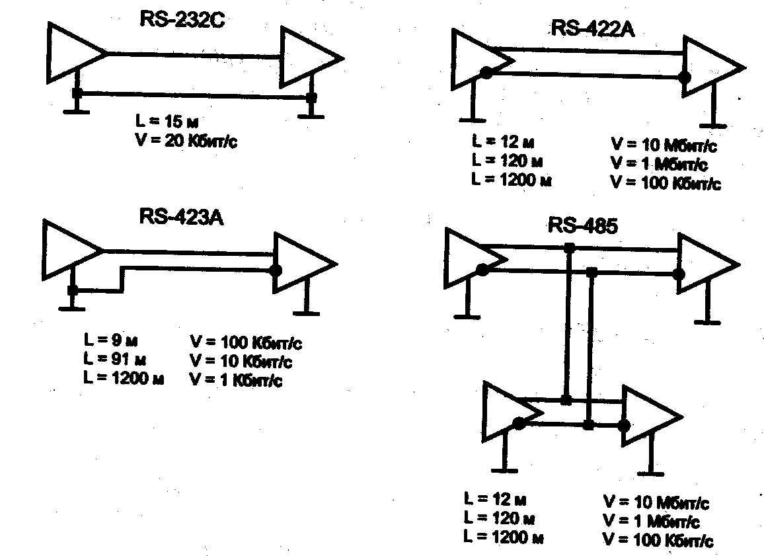
На физическом уровне последовательный интерфейс имеет различные реализации, различающиеся способом передачи электрических сигналов. Существует ряд родственных международных стандартов: RS-232C, RS-423A, RS-422A и RS-485. На рис. 5.10 приведены схемы соединения приемников и передатчиков, а также показаны ограничения на длину линии (L) и максимальную скорость передачи данных (V). Несимметричные линии интерфейсов RS-232C и RS-423A имеют самую низкую защищенность от синфазной помехи. Лучшие параметры имеет интерфейс RS-422A и его шинный аналог RS-485, работающие на симетричных линиях связи. В них для передачи каждого сигнала используются диференциальные сигналы с отдельной (витой) парой проводов. Наибольшее распространение в PC получил стандарт RS-232C, реализуемый COM – портами.
Рис.5.10. Стандарты последовательного интерфейса

Интерфейс RS-232C.
Интерфейс предназначен для подключения аппаратуры, передающей или принимающей данные (ООД – оконечное оборудование данных или АПД – аппаратура передачи данных; DTE – Data Terminal Equipment), к оконечной аппаратуре каналов данных (АКД; DCE – Data Communication Equipment). В роли АПД может выступать компьютер, принтер, плоттер и другое периферийное оборудование. В роли АКД обычно выступает модем. Конечной целью подключения является соединение двух устройств АПД. Полная схема соединения приведена на рис. 5.11. Интерфейс позволяет исключить канал удаленной связи вместе с парой устройств АПД, соединив устройства непосредственно с помощью нуль-модемного кабеля (рис.5.12).
ООД
А
(DTE)
АКД
А
(DСE)
АКД
Б
(DСE)
ООД
Б
(DTE)
RS-232
RS-232
Линия

Рис. 5.11. Полная схема соединений по RS-232С.

ООД
А
(DTE)
ООД
Б
(DTE)
RS-232
Нуль-модем

Рис. 5.12. Соединение по RS-232С нуль – модемным кабелем.
Электрический интерфейс.
Стандарт RS-232С использует несимметричные передатчики и приемники – сигнал передается относительно общего провода – схемной земли (симетричные дифференциальные сигналы используются в других интерфейсах - например, RS-422). Интерфейс не обеспечивает гальванической развязки устройств. Логической единице соответствует напряжение на входе приемника в диапазоне –12…-3В, логическому нулю +3…+12В. Диапазон –3…+3В – зона нечувствительности (рис. 4.5). Уровни сигналов на входах передатчиков должны быть в диапазонах –12…-5В и +5…+12В для представления единицы и нуля соответственно.
Интерфейс предполагает наличие ЗАЩИТНОГО ЗАЗЕМЛЕНИЯ для соединяемых устройств, если они оба питаются от сети переменного тока и имеют сетевые фильтры.
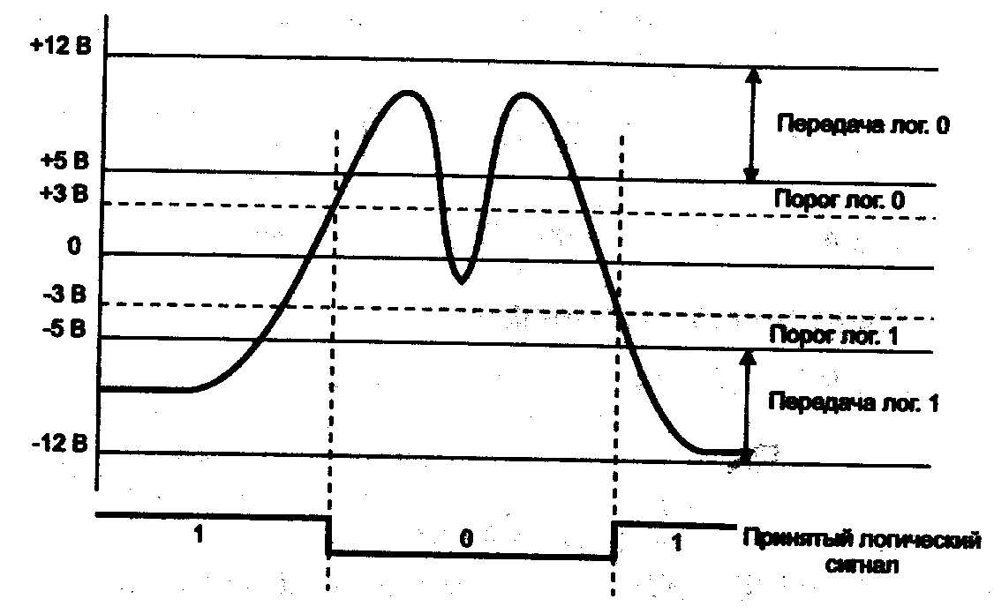
Подключение и отключение интерфейсных кабелей устройств с автономным питанием должно производиться при отключенном питании. Иначе разность невыровненных потенциалов устройств в момент коммутации может оказаться приложенной к выходным или входным (что опаснее) цепям интерфейса и вывести из строя микросхемы.

Рис. 5.13. Прием сигналов RS-232C

*Для интерфейса RS-232C специально выпускаются буферные микросхемы приемников (с гистерезисом и передатчиком двуполярного сигнала). При несоблюдении правил заземления и коммутации они обычно являются первыми жертвами «пиротехнических» эффектов.

Если аппаратура АПД соединяется без модемов, то разьемы устройств (вилки) соединяются между собой нуль-мдемным кабелем (Zero-modem или Z-modem), имеющим на обоих концах розетки, контакты которых соединяются перекрестно по одной из схем, приведенных на

рис. 5.14.

TD32RD23DTR420DSR66RTS74CTS85DCD18RI922SG57
32TD23RD420DTR66DSR74RTS85CTS18DCD922RI57SG
DB9S
DB25S
DB9S
DB25S

а)
TD32RD23DTR420DSR66RTS74CTS85DCD18RI922SG57
DB9S
DB25S
DB9S
DB25S
32TD23RD420DTR66DSR74RTS85CTS18DCD922RI57SG

б)

Рис. 5.14. Нуль-модемный кабель: а) – минимальный, б – полный.

В таблице 5.11 приведено назначение контактов разьемов COM-портов (и любой другой аппаратуры АПД). У модемов название цепей и контактов такое же, но роли сигналов (вход-выход) меняются на противоположные.
Подмножество сигналов RS-232C, относящиеся к асинхронному режиму, рассмотрим с точки зрения COM-порта PC. Следует помнить, что активному состоянию сигнала «включено» и логической единице передаваемых данных соответствует отрицательный потенциал (ниже –3В) сигнала интерфейса, а состоянию «выключено» и логическому нулю – положительный (выше +3В). Назначение сигналов интерфейса приведено в табл. 5.12.
Табл. 5.11.
Разьемы и сигналы интерфейса RS-232C.
Обозначение  цепи | Контакт  разьема |  | Номер провода  кабеля выносного  разьема PC и контакта  внутреннего разьема |  |  |  | Направление I/O
RS-232 | DB-25S | DB-9S | 1* | 2* | 3* | 4*
PG | 7 | 5 | (10) | (10) | (10) | 1 | -
SG | 7 | 5 | 5 | 9 | 1 | 13 | -
TD | 2 | 3 | 3 | 5 | 3 | 3 | O
RD | 3 | 2 | 2 | 3 | 4 | 5 | I
RTS | 4 | 7 | 7 | 4 | 8 | 7 | O
CTS | 5 | 8 | 8 | 6 | 7 | 9 | I
DSR | 6 | 6 | 6 | 2 | 9 | 11 | I
DTR | 20 | 4 | 4 | 7 | 2 | 14 | O
DCD | 8 | 1 | 1 | 1 | 5 | 15 | I
RI | 22 | 9 | 9 | 8 | 6 | 18 | I
1* - шлейф 8-битных мультикарт.
2* - шлейф 8-битных мультикарт и портов на системных платах.
3* - вариант шлейфа портов на системных платах.
4* - широкий шлейф к 25-контактному разьему.
Табл. 5.12.
Назначение сигналов интерфейса RS-232C
Сигнал | Назначение
PG | Protected Ground – защитная земля, соединяется с корпусом устройства и экраном кабеля
SG | Signal Ground – сигнальная (схемная) земля, относительно которой действуют уровни сигналов
TD | Transmit Data – последовательные данные – выход передатчика
RD | Receive Data - последовательные данные – вход приемника
RTS | Request To Send – выход запроса передачи данных: состояние «включено» уведомляет модем о наличие у терминала данных для передачи.
CTS | Clear To Send – вход разрешения терминалу передавать данные. Состояние «выключено» аппаратно запрещает передачу данных. Сигнал используется для аппаратного управления потоками данных
DSR | Data Set Ready – вход сигнала готовности от аппаратуры передачи данных
DTR | Data Terminal Ready – выход сигнала готовности терминала к обмену данными. Состояние «включено» поддерживает коммутируемый канал в состоянии соединения
DCD | Data Carrier Detected – вход сигнала обнаружения несущей удаленного модема
RI | Ring Indicator – вход индикатора вызова. В коммутируемом канале этим сигналом модем сигнализирует о принятии вызова

Управление потоком данных
Для управления потоком данных (Flow control) могут использоваться два варианта протокола – аппаратный и программный. Квитирование (Handshaking) подразумевает посылку уведомления о получении элемента, в то время как управление потоком предполагает посылку уведомления о невозможности последующего приема данных.
Аппаратный протокол управления потоком RTS/CTS (Hardware Flow Control) использует сигнал CTS, который позволяет остановить передачу данных, если приемник не готов к их приему (рис. 5.15).
TD
CTS
Неготовность приемника

Рис. 5.15. Аппаратное управление потоком

Передатчик «выпускает» очередной байт только при включенной линии CTS. Байт, который начал уже передаваться, задержать сигналом CTS невозможно (это гарантирует целостность посылки). Аппаратный протокол обеспечивает самую быструю реакцию передатчика на состояние приемника. Микросхемы асинхронных приемопередатчиков имеют не менее двух регистров в приемной части – сдвигающий, для приема очередной посылки, и хранящий, из которого считывается принятый байт. Это позволяет реализовать обмен по аппаратному протоколу без потери данных.
Аппаратный протокол удобно использовать при подключении принтеров и плоттеров, если они его поддерживают (рис. 5.16). При непосредственном (без модемов) соединении двух компьютеров аппаратный протокол требует перекрестного соединения линий RTS – CTS.
Если аппаратный протокол не используется, у передающего терминала должно быть обеспечено состояние «включено» на линии CTS перемычкой RTS – CTS. В противном случае передатчик будет «молчать».
TD32RD23DTR420DSR66RTS74CTS85DCD18RI922SG57
32TD23RD420DTR66DSR74RTS85CTS18DCD922RI57SG
DB9S
DB25S
DB9S
DB25S
К PC
К принтеру

Рис. 5.16. Кабель подключения принтера с протоколом RTS – CTS

Программный протокол управления потоком XON/XOFF предполагает наличие двунаправленного канала передачи данных. Работает протокол следующим образом: если устройство, принимающее данные, обнаруживает причины, по которым не может их дальше принимать, оно по последовательному обратному каналу посылает байт – символ XOFF (13h). Противоположное устройство, приняв этот символ, приостанавливает передачу. Когда принимающее устройство снова становится готовым к приему данных, оно посылает символ XON (11h), приняв который противоположное устройство возобновляет передачу. Время реакции передатчика на изменение состояния приемника по сравнению саппаратным протоколом увеличивается, по крайней мере, на время передачи символа (XON или XOFF) плюс время реакциипрограмы передатчика на прием символа (рис. 5.17).
TD
RD
Неготовность приемника
XOFF
XON
Программная реакция
передатчика на XON/XOFF

Рис. 5.17. Программное управление потоком XON/XOFF

Из этого следует, что данные без потерь могут приниматься только приемником, имеющим дополнительный буфер принимаемых данных и сигнализирующим о неготовности заблаговременно (имея в буфере свободное место).
Минимальный вариант кабеля для подключения принтера (плоттера) с протоколом XON/XOFF приведен на рис. 5.18.

TD32RD23DTR420DSR66RTS74CTS85DCD18RI922SG57
32TD23RD420DTR66DSR74RTS85CTS18DCD922RI57SG
DB9S
DB25S
DB9S
DB25S

Рис. 5.18. Кабель подключения принтера по протоколу XON/XOFF

СОМ - порт
Последовательный интерфейс СОМ-порт (Communication Port — коммуникационный порт) появился в первых моделях IBM PC. Он был реализован на микросхеме асинхронного приемопередатчика Intel 8250. Порт имел поддержку BIOS (INТ 14h), однако широко применялось (и применяется) взаимодействие с портом на уровне регистров. Поэтому во всех PC-совместимых компьютерах для последовательного интерфейса применяют микросхемы приемопередатчиков, совместимые с i8250 (USART — Universal Asynchronous Receiver - Transmitter). Говоря о СОМ - порте PC, по умолчанию будем подразумевать совместимость регистровой модели с i8250 и реализацию асинхронного интерфейса RS-232C.
Использование СОМ-портов
Для подключения внешних модемов используется полный (9-проводный) кабель АПД-АКД. Этот же кабель используется для согласования разъемов (по количеству контактов); возможно применение переходников 9-25, предназначенных для мышей. Для работы коммуникационного ПО обычно требуется использование прерываний, но здесь есть свобода выбора номера (адреса) порта и линии прерывания. Если предполагается работа на скоростях 9600 бит/с и выше, то СОМ-порт должен быть реализован на микросхеме UART 16550A или совместимой. Возможности работы с использованием FIFO-буферов и обмена по каналам DMA зависят от коммуникационного ПО.
Для связи двух компьютеров, удаленных друг от друга на небольшое расстояние, используют и непосредственное соединение их СОМ-портов нуль-модемным кабелем. Использование программ типа Norton Commander или Interlink MS-DOS позволяет обмениваться файлами со скоростью до 115,2 Кбит/с без применения аппаратных прерываний. Это же соединение может использоваться и сетевым пакетом Lantastic, предоставляющим более развитый сервис.
Подключение принтеров и плоттеров к СОМ - порту требует применения кабеля, соответствующего выбранному протоколу управления потоком: программному XON/XOFF или аппаратному RTS/CTS. Аппаратный протокол предпочтительнее. Прерывания при выводе средствами DOS (командами СОРУ или PRINT) не используются.
СОМ - порт используется для подключения электронных ключей (Security Devices), предназначенных для защиты от нелицензированного использования ПО. Эти устройства могут быть как «прозрачными», позволяя воспользоваться тем же портом для подключения периферии, так и полностью занимающими порт.
Интерфейс RS-232C широко распространен в различных ПУ и терминалах. СОМ - порт может использоваться и как двунаправленный интерфейс, у которого имеется 3 программно-управляемые выходные линии и 4 программно-читаемые входные линии с двуполярными сигналами. Их использование определяется разработчиком.
СОМ-порт используют для беспроводных коммуникаций с применением излучателей и приемников инфракрасного диапазона — IR (Infra Red) Connection. Этот интерфейс позволяет осуществлять связь между парой устройств, удаленных на расстояние, достигающее нескольких метров. Различают инфракрасные системы низкой (до 115,2 Кбит/с), средней (1,152 Мбит/с) и высокой (4 Мбит/с) скорости. Низкоскоростные системы служат для обмена короткими сообщениями, высокоскоростные — для обмена файлами между компьютерами, подключения к компьютерной сети, вывода на принтер, проекционный аппарат и т. п. Ожидаются более высокие скорости обмена, которые позволят передавать «живое видео».
*В 1993 году создана ассоциация разработчиков систем инфракрасной передачи данных IrDA (Infrared Data Association), призванная обеспечить совместимость оборудования от различных производителей. В настоящее время действует стандарт IrDA 1.1?. Имеются собственные системы фирм Hewlett Packard — HP-SIR (Hewlett Packard Slow Infra Red) - и Sharp - ASK (Amplitude Shifted Keyed IR). Основные характеристики интерфейсов следующие:
- IrDA SIR (Slow Infra Red), HP-SIR - 9,6-115,2 Кбит/с;
- IrDA MIR (Middle Infra Red) - 1,2 Мбит/с;
- IrDA FIR (Fast Infra Red) - 4 Мбит/с;
- Sharp ASK-9, 6-57,6 Кбит/с.
На скоростях до 115 200 бит/с для инфракрасной связи используются UART, совместимые с 16450/16550.
В современных системных платах на использование инфракрасной связи может конфигурироваться порт COM2. В этом случае на переднюю панель компьютера устанавливается внешний приемопередатчик - «инфракрасный глаз», который подключается к разъему IR-Connector системной платы.
На средних и высоких скоростях обмена применяются специализированные микросхемы, ориентированные на интенсивный программно-управляемый обмен или DMA с возможностью прямого управления шиной.
Инфракрасные излучатели не создают помех в радиочастотном диапазоне и обеспечивают конфиденциальность передачи. ИК-лучи не проходят через стены, поэтому зона приема ограничивается небольшим легко контролируемым пространством. Инфракрасный интерфейс имеют некоторые модели принтеров.
Ресурсы и конфигурирование СОМ-портов
Компьютер может иметь до четырех последовательных портов СОМ1-СОМ4 (для машин класса AT типично наличие двух портов). СОМ - порты имеют внешние разъемы-вилки DB25P или DB9P, выведенные на заднюю панель компьютера.
СОМ - порты реализуются на микросхемах UART, совместимых с семейством i8250. Они занимают в пространстве ввода/вывода по 8 смежных 8-битных регистров и могут располагаться по стандартным базовым адресам. Порты вырабатывают аппаратные прерывания. Возможность разделяемого использования одной линии запроса несколькими портами (или ее разделения с другими устройствами) зависит от реализации аппаратного подключения и ПО.
Управление последовательным портом разделяется на два этапа – предварительное конфигурирование (Setup) аппаратных средств порта и текущее (оперативное) переключение режимов работы прикладным или системным ПО. Конфигурирование СОМ - порта зависит от его исполнения. Порт на системной плате конфигурируется через BIOS Setup.
Конфигурированию подлежат следующие параметры:
- Базовый адрес, который может иметь значения 3F8h, 2F8h, 3E8h (3E0h, 338h) или 2E8h (2EOh, 238h). При инициализации BIOS проверяет наличие портов по адресам именно в этом порядке и присваивает обнаруженным портам логические имена СОМ1, COM2, COM3 и COM4. Для PS/2 стандартными для портов СОМЗ-СОМ8 являются адреса 3220h, 3228h, 4220h, 4228h, 5220h и 5228h соответственно.
- Используемая линия запроса прерывания: для СОМ1 и COM3 обычно используется IRQ4 или IRQ11, для COM2 и COM4 — IRQ3 или IRQ10. В принципе номер прерывания можно назначать в произвольных сочетаниях с базовым адресом (номером порта), но некоторые программы и драйверы настроены на стандартные сочетания. Каждому порту, нуждающемуся в аппаратном прерывании, назначают отдельную линию, не совпадающую с линиями запроса прерываний других устройств. Прерывания необходимы для портов, к которым подключаются устройства ввода или модемы. Также прерываниями обычно не пользуются при связи двух компьютеров нуль-модемным кабелем.
- Канал DMA (для UART 16450/16550, расположенных на системной плате) – разрешение использования и номер канала DMA. Режим DMA при работе с СОМ - портами используют редко.
*Режим работы порта по умолчанию (2400 бит/с, 7 бит данных, 1 стоп-бит и контроль четности), заданный при инициализации порта во время BIOS POST, может изменяться в любой момент при настройке коммуникационных программ или командой DOS MODECOMx: с указанием параметров.

4.3. Пространство ввода-вывода
Процессоры семейства х86 имеют раздельную адресацию памяти и портов ввода-вывода. Это разделение обеспечивается выделением специальных инструкций ввода-вывода, с помощью которых возможна передача данных между портами и регистрами процессора (или портами и памятью). Инструкции ввода-вывода порождают шинные циклы обмена, в которых вырабатываются сигналы чтения из порта и записи в порт. Это сигналы IORD# и IOWR# соответственно, они и отличают пространство ввода-вывода от пространства памяти, где соответствующие операции чтения и записи вырабатывают сигналы MEMR и MEMW(в процессоре I8086 эти сигналы формируются при помощи сигналов RD, WR и M/IO).
На шине PCI разделение памяти и пространства ввода-вывода происходит иначе — здесь тип операции кодируется 4-байтной командой в зависимости от типа инструкции, выполняемой процессором.
В инструкциях ввода-вывода используется 16-битная адресация, что обуславливает размер пространства ввода-вывода в 64 кбайт. Для дешифрации адресов портов в более ранних PC из 16 бит использовались только младшие 10 (АО-А9), что обеспечивает обращение к портам в диапазоне адресов 0-3FFh. Старшие биты адреса, хотя и поступают на шину, но устройствами игнорируются. В результате обращения по адресам, к примеру, 378h, 778h, B78h и F78h, воспринимаются устройствами одинаково. Это упрощение, было нацеленно на снижение стоимости как системной платы, так и схем плат адаптеров.
Полная дешифрация адреса применяется в современных системных платах. Карта распределения адресов ввода-вывода стандартных устройств PC приведена в табл. 4.1. Эта карта подразумевает 10-битную дешифрацию адреса. Естественно, что в конкретном компьютере реально присутствуют не все перечисленные устройства, но в то же время там могут оказаться другие, не попавшие в таблицу.
Таблица 4.1. Стандартная карта портов ввода-вывода
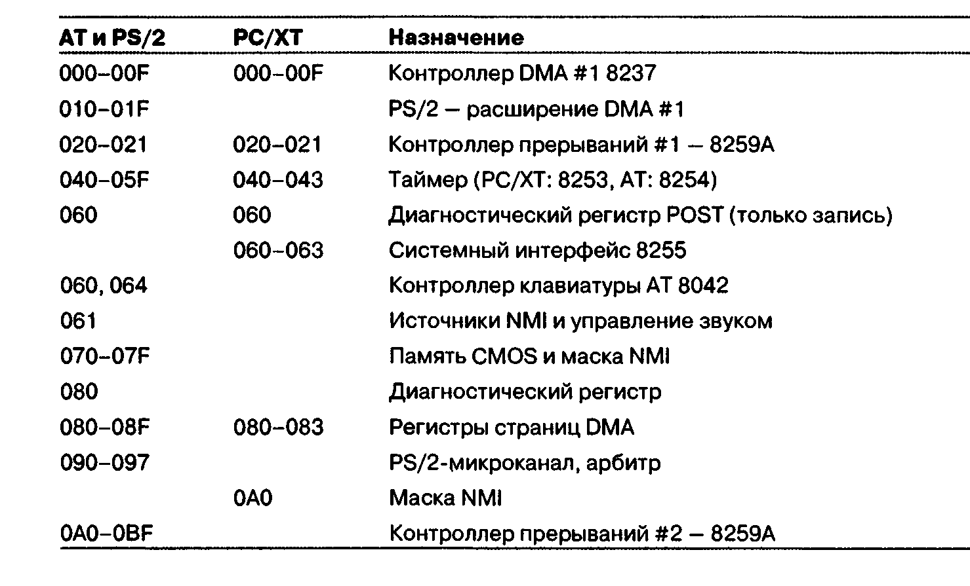
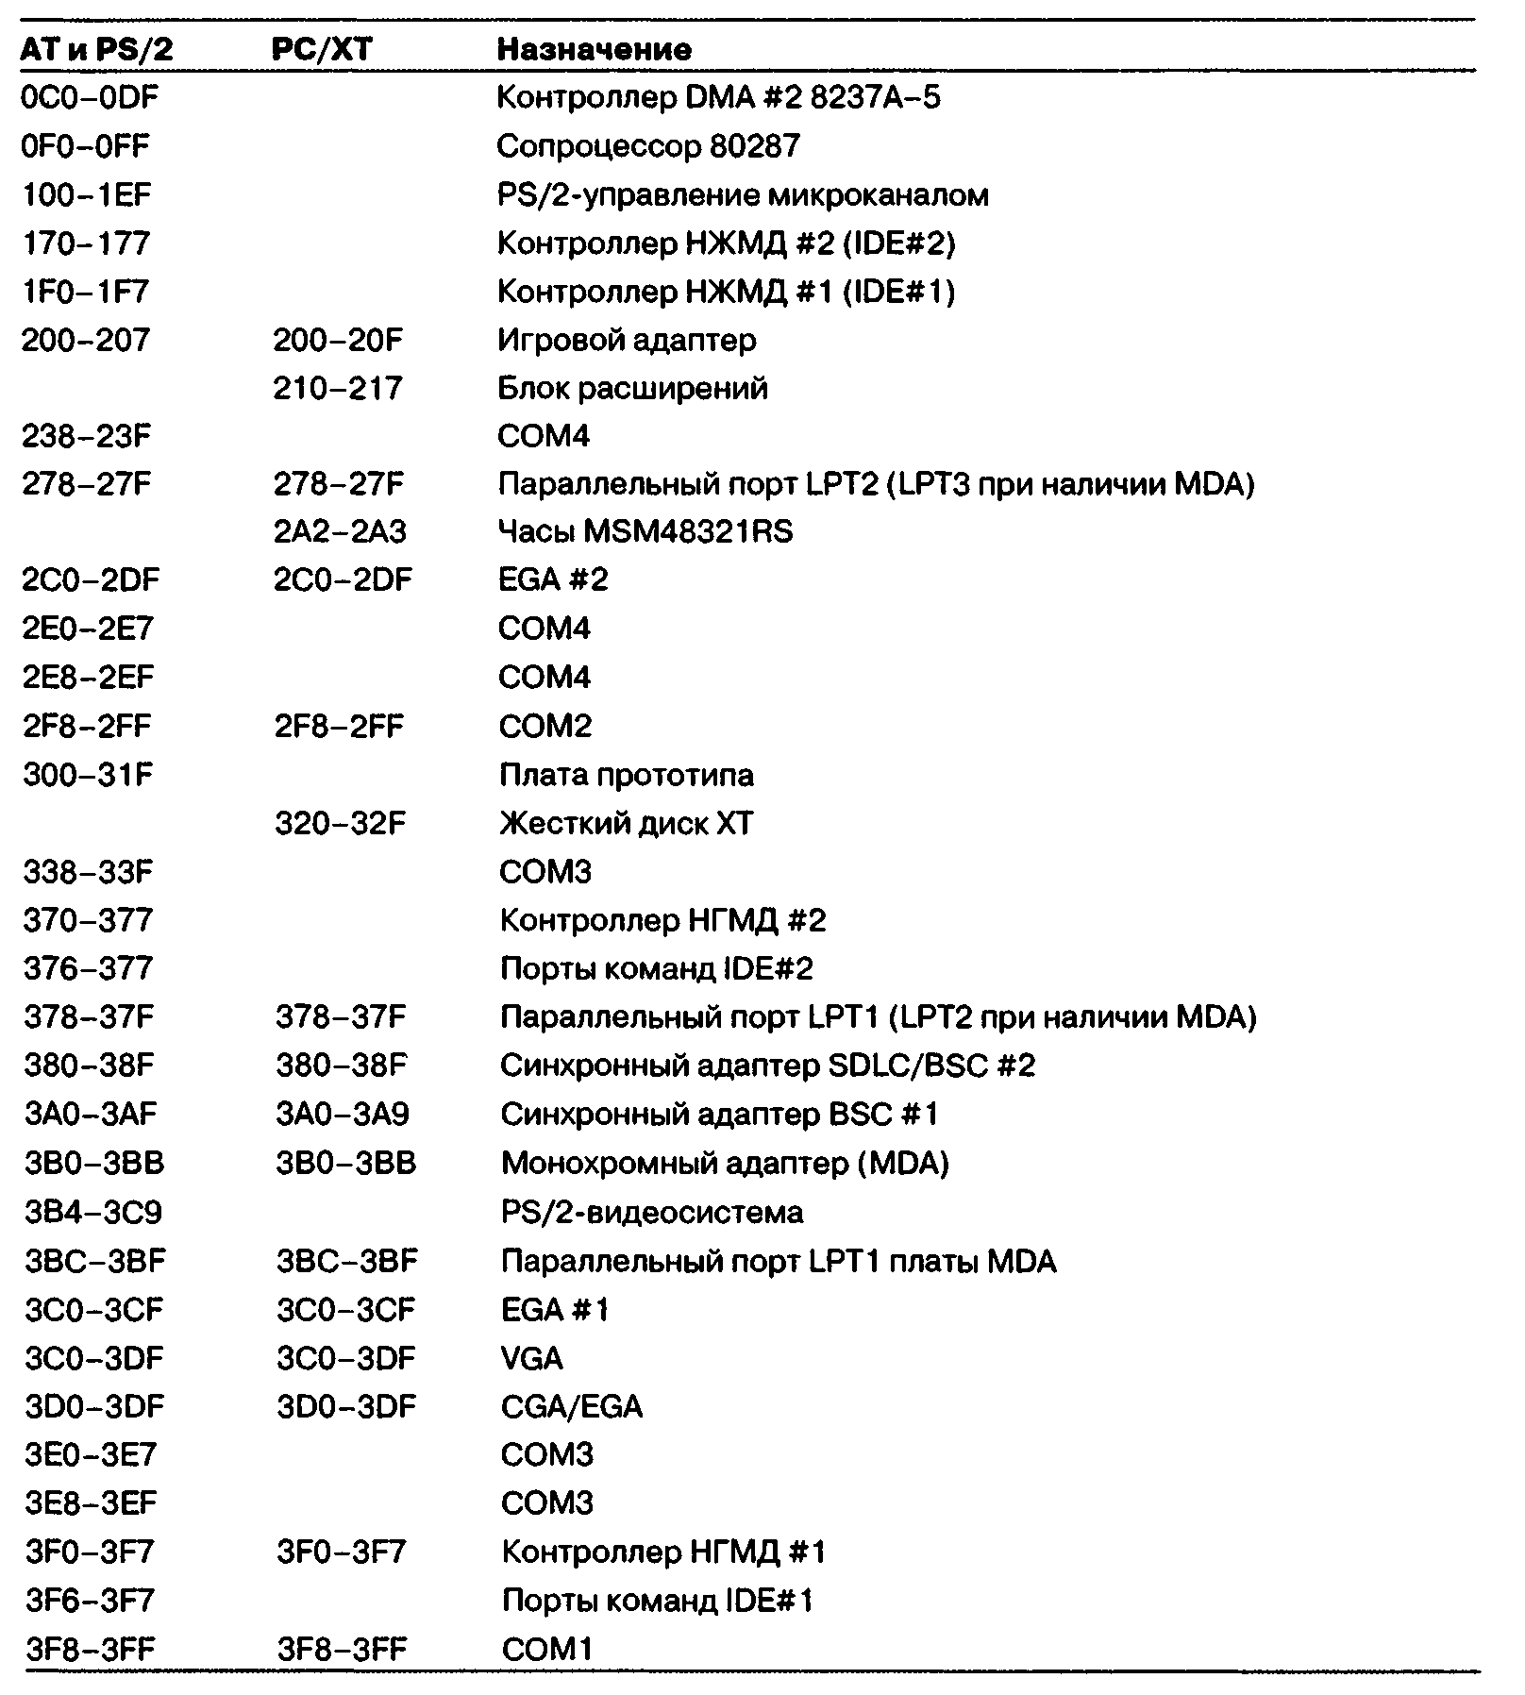
Выбор базовых адресов стандартных устройств (3F8h, 3F0h, 378h и т. п.) объясняется стремлением к экономии. Эти адреса выбирались так, чтобы в их дешифрации участвовало максимальное количество единиц и минимальное — нулей (логические схемы «И-НЕ» применяются чаще, чем схемы «ИЛИ», а применение более сложных схем для дешифрации было нежелательно).
Каждой шине назначается своя область адресов ввода, и дешифратор адресов, расположенный на системной плате, при чтении открывает соответствующие буферы данных, так что реально считываться будут данные только с одной шины. При записи в порты данные (и сигнал записи) могут распространяться и по всем шинам компьютера (широковещательно). В стандартном распределении адреса 0h-0FFh отведены для устройств системной платы. При наличии (и разрешении работы) периферийных устройств на системной плате чтение по этим адресам не распространяется на шины расширения. Для современных плат со встроенной периферией и несколькими шинами (ISA, PCI) распределением адресов управляет BIOS через регистры конфигурирования чипсета, а в иерархии шин PCI (и PCI-E) диапазоны адресов задаются программированием мостов.

